

_





**mnusSion .P,antaire en cours Dépit Iégain 49299, .**

e,111.X111

Cosivexturé

**l.t.estitte::idéele•:;jllatelter•** de réactualise r2ous

**té-1.W d**é: **publication
  
•**

**.41t4gb:Thg4)1e..**

Composition

**1 rue 5t:4b4#.e#,:**

..ere **6Q 48**

750512 Pa as et 26l

**.**

**PrOdliniume Jeanne:**

**'atireree-1;range;Mariejoigtie** ;J'ose Avila Isabelle Fabre Rémy

**Sn**

UX

con«tife,-1:

ouvert ;à< tous,. minons: les pre triers

hindi di mt~ 19 h:et les trQisie

**rne**Ilër Maris 11e **•**

Catherine Deschamps? APl

Avenue Renan 18000 Itou gC

**•**

0142:0.7263:8;73 7.469}

iyly:e >Couturier ., liât A, Rué

se ePO*Irle.

**o 41000**

**m'oies erPratiques.Sociales**1. **rue 'Keller-**7faQ1i Pans::>:
  
**-**



**81;**





**Les travailleurs sociaux s'interrogent souvent, mais leurs proposi­**

**tions sont rarement transcrites quelque part. Les réponses retenues sont généralement celles de spécialistes ne se situant pas directement**

**dans la pratique quotidienne.**

**Quant au champ du travail social, malgré quelques expériences**

**et tentatives innovantes, il se trouve découpé en secteurs isolés les uns des autres, en concurrence, s'abandonnant à l'individualisme et**

**au corporatisme.**

**Ces manières d'exercer nos professions, d'y réfléchir, de suivre nos formations ne nous conviennent pas. Nous voulons essayer, avec d'autres, de modifier cette situation par :**

* **l'appropriation de nos paroles et de nos réflexions, leur inscription dans une mémoire sans laquelle il, n'y a ni conscience ni force collective.**
* **l'existence d'un espace d'échange et de large confrontation ouvert à tous les secteurs du travail social, aux courants politiques, idéologiques et syndi­caux.**

**la prise en main de la conception et de la réalisation de la revue par les travailleurs sociaux eux-mêmes et de façon décentralisée.**

**— une formule vivante dans le ton, la forme et le contenu,**

**Rechercher le débat et l'expression des travailleurs sociaux, formuler, ques­tionner et analyser nos vécus et nos pratiques, s'engager sur les terrains profes­sionnels, institutionnels et lieux de formation par nos critiques, propositions et initiatives, rendre compte et participer à *ce* qui s'élabore dans le champ des idées et des pratiques nouvelles, telles sont les orientations actuelles de la revue.**



**rochant numéro . janvier - février 83**

**Un aperçu du sommaire**

**— dossiers «ilôts sensibles»**

**-- les aides médico-psychologiques :**

**une professiOn en attente**

**—statut Ville de Paris**

**-- opération Sème âge**

**pratiques religieuses et santé en**

**milieu hospitalier**

**et bien d'autres surprises**

**endrier**

**En préparation :**

**Dossier : «Quelle formation, pour quels travailleurs sociaux 2» Réunion-débat sur ce thème le samedi 18 décembre àt 14 h \ 1, rue**

**Keller, Herne.**

**elle.elleee••••••••••••••••••••••••••••••••••••••••••••••411•••••••••••••••••••••••••••••••••••eseee**

**Abonnements (8 numéros) — Simple : 80 F**

**Soutien : 150 F et plus**

**Envoi groupé pour diffusion militante : nous écrire**

**Etranger : nous consulter**

**Chèque à l'ordre de : PEPS**

**A retourner à Paroles et Pratiques Sociales**

**1, rue Keller - Paris 75011**

**en indiquant, le numéro de départ de l'abonnement**

**NOM Prenom**

**Adresse : n • . . rue .**

**Code Postal • Localité •**

**VOS LISTES D'ADRESSES NOUS INTÉRESSENT**

**Vous connaissez certainement dés travailleurs sociaux susceptibles d'être intéressés par la revue.**

**Communiquez-nous leur adresse, nous leur enverrons un numéro**

**C'est aussi une façon de nous aider**

**Un**

**moyen**

**efficace**

**d'aider**

**votre**

**journal**

**ABONNEZ**•

**VOUS**

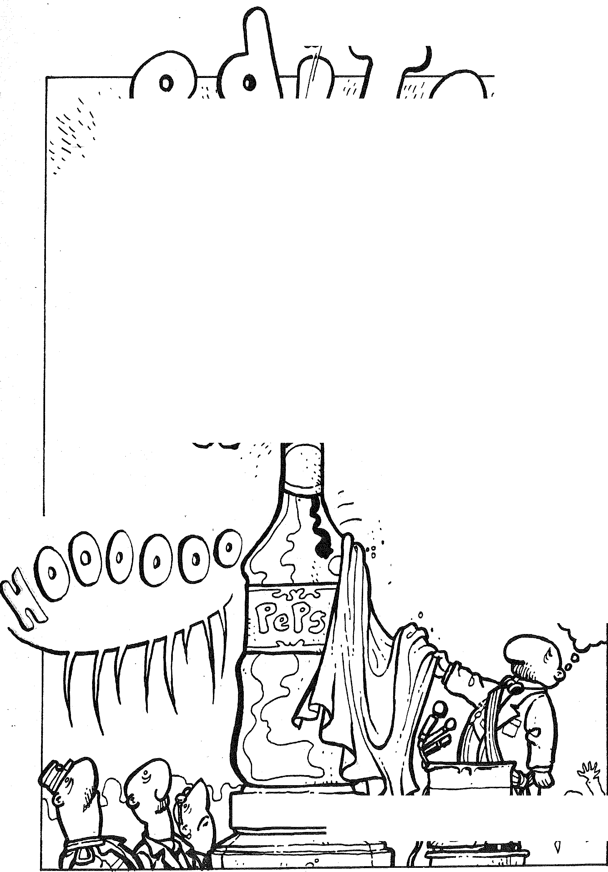

|  |  |
| --- | --- |
| (7e |  |



*I I*

*1 f*

*f*

* ,

***J.***

I d *o*

d'interrogation

Le Bénévolat au service
  
de la fugue .........

p 17 *0*

Travailleurs Sociaux en Formation «Cessation

concertée d'activité»

p

|  |  |
| --- | --- |
| *o* |  |

**Sommaire**

Ce n'est qu'un au revoir p 4

L'argent :lien social ou institutionnalisation de la

dépendance p 6

Dossier Décentralisation

*Un feuilleton sur 4 ans* p 7 *CGT Santé-Éducation*

*spécialisée* p 11

*Pôint de vue de la CFDT* p 12

*Les interrogations de*

p 13

*L'ANRC*

*A qui profite la réforme ? . . .* e 14

Point jeunes... Point

Nous sommes un groupe de pro­fessionnels et étudiants en travail so­cial, représentant différents courants de pensée, constitué en association : Paroles et. Pratiques Sociales. Ce grou­pe forme un collectif sur la Région Pa­risienne, qui a conçu ce numéro et le diffuse.

Afin que cette revue puisse vivre, la participation d'autres travailleurs est nécessaire.

D'une part, ce groupe est pour l'instant principalement constitué d'as­sistants sociaux. Il est important que ce journal s'enrichisse de la participa­tion d'autres professionnels et étu­diants du secteur social, pour éviter le corporatisme dénoncé dans le projet initial de la revue.

D'autre part, il nous semble tout aussi indispensable d'élargir à l'ensem­ble de la France, la conception de ce journal. Actuellement, d'autres collec­tifs comme le nôtre se mettent en pla­ce à Bourges et Saint-Étienne.

Pour toutes ces raisons, nous vous demandons de prendre la parole dans cette revue, afin d'en faire l'outil des travailleurs sociaux, et d'ouvrir le débat. Nous attendons vos réactions aux articles, et votre participation sous toutes les formes : écrits, graphiques, photografiques.

Vous

ouvez également aider à la diffusion du journal. Comme tout initiateur voulant demeurer indépen­dant, il nous faut avoir le plus de lec,

p

teurs et abonnés possibles.

o





I RUE Ket.Lee

* /5011 PARi

**TÉMOIGNAGE**

Monsieur le Directeur,

Démissionnant de l'Aide Sociale à l'Enfance, après y avoir travaillé pen­dant trois années, et compte-tenu des raisons qui m'amènent à partir, j'ai ju­gé nécessaire de vous adresser une let­tre ouverte vous indiquant les raisons de mon départ.

Je quitte la D.D.A.S.S. pour aller travailler dans un. Service Privé d'A.E. M.O., non pour des raisons financières (je percevrai environ 400 francs de moins par mois) ; mon départ n'est pas lié non plus à des raisons d'équipe puisque l'équipe de circonscription à laquelle j'appartiens, est certainement une des équipes de l'Aide Sociale à l'Enfance qui fonctionne le mieux et travaille au maximum de ses possibili­tés, faisant ce qu'elle peut pour travail­ler dans le sens des nouvelles directi­ves : la prévention de placements.

Mon départ est lié à un senti­ment de profonde lassitude, de décou­ragement, ressenti dans cette confron­tation incessante et stérile avec un sys­tème bureaucratique lourd, d'un autre âge ; système administratif qui n'a de cesse que de préserver son propre fonc­tionnement au détriment du travail éducatif que l'on peut faire.

**Les locaux : un révélateur du fonctionnement de la DDASS**

Dès Juin 1980, a été évoqué le problème du lieu de circonscription. La proposition nous fut faite par les Inspecteurs d'un local situé au milieu de la cité, local appartenant alors à la ville de Paris.

Nous étions opposés à ce projet qui ne semblait pas prendre en compte toutes nos fâches éducatives ; mais ce lieu nous fut donc imposé, cela sans concertation. Malgré nos réserves, la décision étant prise, nous souhaitions donc une installation qui fut la plus rapide possible compte-tenu qu'à l'Agence «X» nous devions partager une pièce de 15 m2 avec l'Équipe de S., donc au total avec les secrétaires, onze personnes... cette situation se prolonge encore actuellement.

4

En avril 1982, soit un an et demi plus tard, nous avons été informés que nous ne pouvions pas être tous instal­lés à cet endroit là (groupement + cir­conscription) la surface n'étant pas suffisante ; donc à nouveau d'autres propositions nous furent faites ; quand verront-elles le jour ?

La D.D.A.S.S. a loué ces locaux de la cité depuis un an et demi ; Ne pouvait-on pas s'apercevoir avant de la promiscuité de ces lieux ?

Un service privé pourrait-il ainsi gaspiller les deniers publics sans que le service de la Tutelle n'intervienne ?

En attendant, pendant plusieurs mois encore, mes collègues et ceux de S. (qui connaissent le même genre de mésaventure) vont devoir continuer à s'entasser dans cette petite pièce où il n'y a qu'un bureau pour trois, où nous devons attendre parfois une demi-heure pour téléphoner, où le bruit est tel qu'il est difficile de rédiger quoi que ce soit.

Si à cela on ajoute qu'à l'Agence «x», nous en sommes réduits à rece­voir les gens (familles, assistantes ma­ternelles, assistantes sociales, etc) dans un grenier, et qu'il n'y a qu'une machi-ée à écrire pour une dizaine de secré­taires (7 équipes), nous aurons fait le tour des problèmes.

. Cette situation engendre ten­sions et conflits, je l'ai supporté pen­dant 2 ans et en ce qui me concerne je n'en peux plus.

Je poursuivrai par les problèmes d'argent qui prennent sans doute plus de place que la réflexion sur les projets éducatifs dans cette DDASS.

a) la *régie*

A celle d'X, il faut attendre par­fois quinze jours pour pouvoir se faire rembourser des cartes oranges de jeu­nes ou pour des sorties d'enfants.

Pour les assistantes maternelles quand cela passe en montant excep­tionnel, c'est parfois trois mois qu'il faut attendre pour être remboursé.

En ce qui concerne la régie du groupement 9, nous attendons depuis Pâques, qu'elle ouvre à A. ; personnel­lement, j'ai avancé 200 francs en avril

dernier pour des sorties d'enfants et pour une inscription à un club de sport et j'attends toujours le rembour­sement.

Si nous avons un accueil d'ur­gence à faire avec nécessité d'avancer le montant d'une allocation véture, quel autre moyen avons-nous qu'un Secours de Premier Besoin ? Mais ceux-ci sont-ils faits pour cela ?

1. *les prises en charges DDASS*

Il est de plus en plus difficile de trouver des foyers de jeunes travail­leurs, des médecins, des dentistes, des opticiens... qui acceptent des prises en charge compte-tenu du temps que la DDASS met à les payer ; cela renforce le sentiment d'exclusion que ressen­tent les enfants et adolescents de l'A.S. E.

1. *les assistantes maternelles*

Nous passons un certain temps à régler des problèmes d'allocation vêtu­re, de salaires d'assistantes maternelles, faisant la navette entre les assistantes maternelles, les services d'A, la cellule assistantes maternelles de B. ; non seu­lement cela nous fait perdre du temps mais de plus cela complique inutile­ment nos relations avec les familles nourricières par rapport à un travail éducatif commun, dont la complexité se suffit à lui-même.

Dans d'autres DASS, l'organisa­tion est différente ; les éducateurs n'ont pas à gérer ces problèmes maté­riels et administratifs et peuvent se consacrer entièrement à leur travail éducatif.

**LES FRAIS DE DÉPLACEMENT**

Lorsque je suis entré à l'Aide So­ciale à l'Enfance, nous étions moins nombreux et nous pouvions fonction­ner avec les voitures de service.

Le nombre d'éducateurs ayant augmenté, j'en suis venu à n'utiliser que ma voiture personnelle bien que cela ne m'arrange guère (risques d'acci­dents, frais d'entretien coûteux par le nombre d'arrêts et de démarrages) ; néanmoins, j'ai préféré cette solution à celle des transports en commun qui allongent démesurément les temps de déplacement et réduisent d'autant le travail éducatif. Aussi je supporte mal lorsque certaines inspectrices nous re­prochent d'avoir des frais de déplace­ments aussi *élevés.* (Il est vrai qu'elles ont chacune leur voiture de service et n'ont pas à utiliser leur véhicule per­sonnel).

D'autre part, déclarer de faux déplacements (car les déplacements dans une même ville ne sont pas rem­boursés) est inacceptable.

**CE N'EST QU'UN**

**AU REVOIR...**

**Nous publions la lettre, expurgée de noms de lieu et de person­ne, de P.L., ex-éducateur à la DDASS, qui pose certaines questions quant au fonctionnement de cette institution ; et pointe, plus généra­lement des problèmes qui ne sont peut-être pas propre à cette structure.**

**Un débat à engager donc...**

Actuellement, nos frais de dépla­cement nous sont renvoyés pour des motifs futiles ; comme il nous faut les faire en trois exemplaires c'est encore du temps perdu que l'on mesure là.

Je ne supporte pas ce type de pression insidieuse et je préfère aller travailler dans un service où les frais de déplacement ne sont pas un pro­blème Institutionnel.

SERVICE ACCUEIL
  
D'URGENCE

Le type de travail que nous fai­sons : suivi d'enfants placés et A.E.M. O. Administratives nécessitent une or­ganisation planifiée.

Nous ne pouvons pas être dispo­nibles d'une journée à l'autre sous pei­ne de devoir sacrifier certains rendez-vous pris ; or, cela arrive fréquemment pour des réunions de synthèse (...) ou pour des accueils d'urgence.

Le volume de travail de l'équipe

de circonscription ne permet pas un fonctionnement de type Service d'Urgence.

Pour résoudre ce problème, il se­rait nécessaire que la DDASS de ce dé­partement mette en place un véritable service d'accueil d'urgence ayant une capacité d'accueil supérieure à celle existante actuellement sur V. ou bien alors de doubler l'effectif éducatif de la circonscription.

RÉPARTITION DES MOYENS

Dans ce domaine encore, il n'a été pris en compte que des considéra­tions de fonctionnement administratif.

Ainsi la grande règle : c'est qua­tre éducateurs par circonscription quelque soit le volume de travail, le projet de l'équipe (au maximum cinq éducateurs). On a abouti à un résultat aberrant : alors que certains éducateurs de circonscription ont une dizaine d'enfants ou d'adolescents à suivre d'autres en ont près d'une trentaine.

Si le nombre d'éducateurs ne peut être augmenté, pour les circons­criptions «lourdes» une meilleure ré­partition des moyens devrait au moins être effectuée. Dans un même service privé, tous les travailleurs sociaux ont le même volume de travail suivant la norme pratiquée dans le service 17-21, 25 ou 30.

LA CONCEPTION
  
«ADMINISTRATIVE» DU
  
TRAVAIL ÉDUCATIF QUI A
  
COURS A LA DDASS

* Compte-tenu de ce qui précè­de où les problèmes administratifs do­minent largement sur les tâches éduca­tives,
* compte-tenu de la difficulté croissante de pouvoir se déplacer pour visiter les familles d'accueil ou les fa­milles naturelles,
* enfin, compte-tenu de la con­ception qu'a la hiérarchie de l'ASE du travail éducatif (Monsieur V. a été li­cencié officiellement pour n'avoir pas tenu tous ses dossiers à jour et pour n'avoir pas fourni suffisamment de rappports — sa pratique éducative n'a pas été pris en compte —)

et sans beaucoup caricaturer on peut dresser. le «portrait-robot» du parfait «ÉDUCATEUR ADMINISTRATIF ASE» :

«Il passe sa journée assis derrière son bureau (quand il a réussi à en avoir un) réglant tous les problèmes par télé­phone et courrier, convoquant familles nourricières et naturelles n'ayant pas besoin ainsi de se déplacer (donc fai­sant faire des économies à la DDASS, lisant notes de service, relisant tous les règlements administratifs auxquels il doit soumettre son action éducative enfin rédigeant des rapports. De temps à autre, il a à B. à la DDASS ou au Tribunal.»

«Par contre, la qualité de son travail éducatif, l'investissement dans sa circonscription pour essayer de met­tre en place une véritable coordination entre les services (PMI, Service Social, CMP, écoles centres de loisirs) pour tendre à un véritable travail social et d'animation de la circonscription, cela n'a pas été pris en compte ni reconnu par l'ASE du département.

Ne supportant plus cette concep­tion très administrative du travail édu­catif qui a cours à l'Aide Sociale à l'Enfance de ce département, je préfè­re aller travailler dans un service privé d'AEMO où le projet éducatif, la rela­tion éducative, l'aide relationnelle aux familles ; ont priorité sur les tâches ad­ministratives et la paperasserie.

Je vous prie d'agréer, Monsieur le Directeur, l'expression de mes res­pectueuses salutations.

P.L.

5

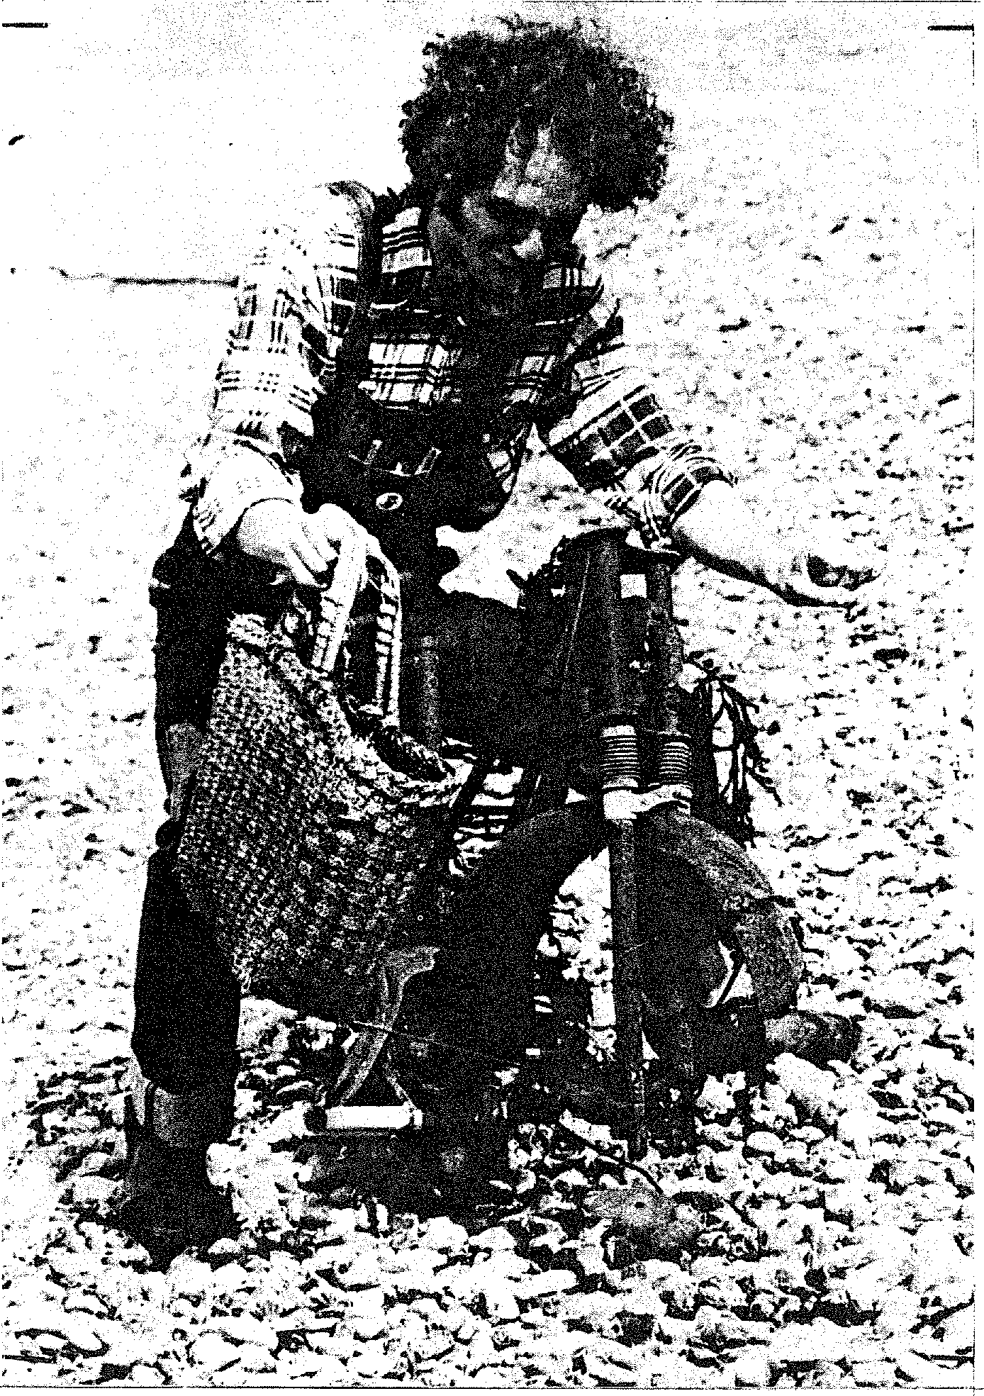

*Que faire avec si peu de mayens ?*

**ANALYSE**

Au risque de choquer, il me paraît nécessaire de renvoyer à l'ima­ginaire le *leurre de la neutralité écono­mique et politique* des travailleurs so­ciaux, qui, bien qu'enseignée dans nos écoles professionnelles comme une règle d'éthique à respecter, ne peut pas fonctionner dans la réalité. Pour plusieurs raisons :

— Parce qu'en tant que person­ne sociale nous avons une certaine fa­çon de faire circuler «notre argent» : celui que nous possédons, que nous gagnons (et nous avons une certaine appréciation sur les différences de for­tune et de salaires...), celui que nous dépensons, donnons, refusons, nous faisons voler, etc... Ainsi nous pou­vons penser que la possibilité de gagner de l'argent et de le dépenser est plutôt une libération, ou plutôt une aliéna­tion, ou les deux (problème que se po­sent, par exemple, les femmes qui tra­vaillent...) ; nous pouvons estimer, par ailleurs, que la façon dont l'argent cir­cule dans la société française est plu­tôt bonne ou plutôt mauvaise, etc...

— Parce que, de cette position économique où nous sommes, nous avons une certaine appréciation. (ou désapprobation, donc un «jugement de valeur») sur la manière dont nos clients font circuler leur argent.

Cette manière est différente se­lon les milieux (les sous-cultures) en regard desquels nous travaillons. Nous n'en avons pas toujours une connais-

6

sance réelle, bien que cela Puisse paraî­tre une condition préalable à tout tra­vail social (comment attribuer un se­cours en argent à une prostituée sans s'intéresser à la façon dont circule l'ar­gent dans le milieu prostitutionnel ?). Mais, que nous ayons ou non appro­fondi cette question, nous avons tout au moins une vague idée de la façon dont nos clients font circuler l'argent, des différences et des ressemblances qu'elle présente avec la nôtre, et avec celle qui est considérée comme «nor­male» (et pas seulement légale) dans notre société.

— Parce qu'enfm nous avons éga­lement notre façon de nous situer dans cette société face à ses lois et en parti­culier à ses lois sociales (Sécurité So­ciale, Aide Sociale, C.A.F., Chômage, Retraites, etc...). Nous existons profes­sionnellement, 'a la fois pour que ces lois prennent tout leur effet, et pour en combler tous les manques. Et notre action professionnelle à voir avec la fa­çon dont nous vivons ce rôle : que nous *y* adhérions pleinement, le refu­sions, ou le vivions dans les contradic­tions («J'ai même rencontré des tra­vailleurs sociaux heureux», révoltés, déchirés, dégoutés, etc...).

**Donner, refuser, négocier**

Ces trois facteurs «économico-politico-sociologiques» passent, à mon sens, forcément dans la relation socio-éducative de manière consciente ou in­

consciente. Par exemple, on peut attri­buer facilement des aides financières : parce qu'on se sent coupable d'être ri­che ou trop bien payé, ou frustré d'être mal payé, ou par admiration de la marginalité prodigue, ou encore pour compenser les inégalités sociales, etc... A l'inverse, on peut être «avare», pour économiser un argent qui est aus­si le notre (nos impôts et nos cotisa­tions sociales) ou parce que «l'argent des secours leur sert à boire ou à se shooter et qu'ils n'ont qu'à travail­ler...», ou encore parce que la crise économique implique qu'on restrei­gne les dépenses de l'État, etc...

A ces facteurs, s'ajoutent des facteurs psychologiques. Que l'on adhère ou non aux théories analyti­ques d'origine freudienne sur l'analogie entre le maniement de «l'argent» et le maniement de «la merde» au stade sadique anal de la petite enfance, on peut difficilement nier en tout cas qu'il y a:du plaisir ou du déplaisir pour le travailleur social, à donner un se­cours ou le refuser, à recevoir un ca­deau, ou à refuser «vertueusement» un pourboire, etc.

Ce pouvoir sur l'autre (qu'il nous donne lui-même, ou que nous prenons, ou que nous donne notre fonction...) et qui le met en situation de dépendan­ce, comment le vivons-nous ? Com­ment l'exerçons-nous par le médiateur «argent» ?

En le refusant, niant ainsi le be­soin de l'autre ?

En en jouissant avec bonne cons­cience, puisque, bien sûr, nos décisions sont prises dans «l'intérêt du client» ?

En négociant l'argent avec lui pour que la relation éducative soit nourrie et dynamisée par cette parole sur l'argent, avec toutes les contradic­tions que cela implique ?

Tous *ces* éléments psychologi­ques, et bien d'autres sans doute, pas­sent, eux aussi, consciemment ou in­consciemment dans la relation — C'est pourquoi il m'a semblé indispensable, pour ouvrir un débat sur le rôle de l'ARGENT dans la relation socio-édu­cative, de poser ces questions préala­bles, à la fois sur les conditionnements psychologiques, sociologiques, écono-mico-politiques, etc... du travailleur so­cial, et sur ses choix dans ces domaines, avant de se réfugier, comme on le fait presque toujours, dans la problémati­que de l'autre, du client.

Cette problématique, bien sûr, est le deuxième élément fondamental de la relation, mais on peut l'examiner plus sereinement, plus objectivement et au plus près possible de sa réalité quand on a commencé à éclaircir sa propre subjectivité.

Et il est certain que l'Argent est un su­jet brûlant qui soulève bien des pas­sions...

Chantal GANDELIN Assistante de Service Social

**I ARGENT: LIEN SOCIAL**

**OU INSTITUTIONNALISATION**

**DE LA DÉPENDANCE ?**

**Comment se situe «L'ARGENT» dans notre pratique profes­sionnelle, en, tant que travailleurs sociaux amenés à attribuer (ou fai­re attribuer...) des aides financières à nos «clients» ou usagers, et à recevoir d'eux des «pourboires» ou des cadeaux qui font office de paiement.**

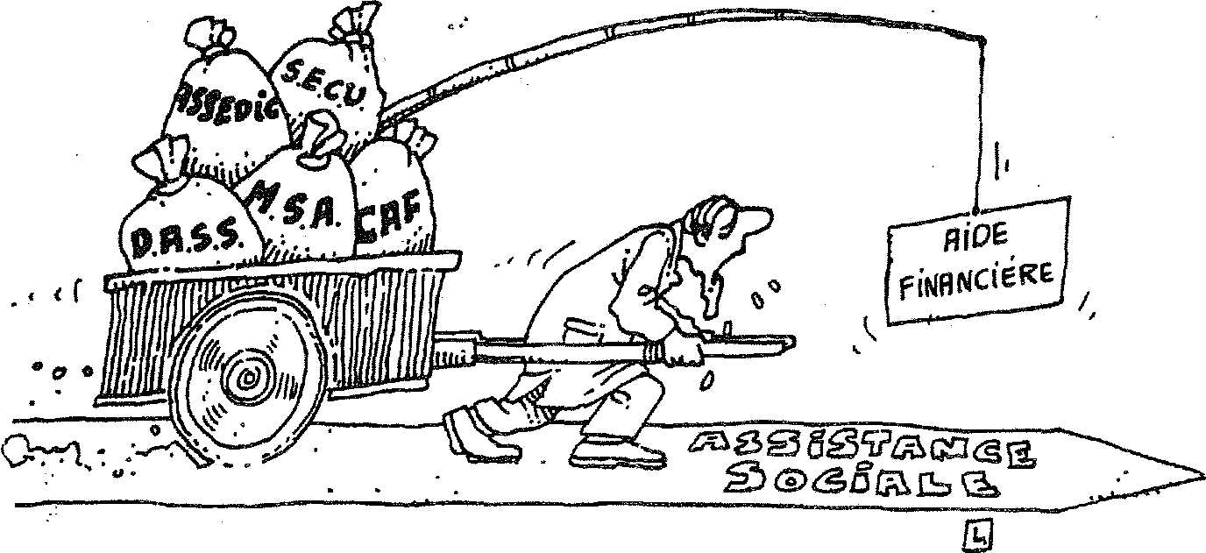



La décentralisation , grande affaire du septennat comme aime à le répéter G. Defferre, est avant tout un feuilleton sur quatre ans.

Ce dossier ne prétend donc pas analy­ser les conséquences d'une réforme dont on ne pourra apprécier véritable­ment les effets qu'au fil des années... et des pratiques de chacun des acteurs en cause.

Notre objectif est de présenter le scénario et les étapes de cette réfor­me afin de pouvoir suivre sa mise en place, d'examiner les espérances sus­citées et les risques potentiels afin d'être attentif aux enjeux d'une affai­re qui concerne tous les travailleurs so­ciaux dans leur travail, leur pouvoir et leur fonction.

Nous aurons donc largement l'occasion de revenir sur ce sujet, notre dossier n'étant qu'une introduction... en attendant les nombreuses contribu­tions de nos ami(e)s lecteurs

A bientôt.

**DECENTRALISATION**

**LA PMU E**

**ET**

**LE GRAIN**

LA DÉCENTRALISATION : UN FEUILLETON SUR 4 ANS

Le point de départ de l'action se situe le 02/03/82, date de pro­mulgation de la loi «relative aux droits et libertés des communes, des départements et des régions», qui pose les principes de la réforme. La parution des épisodes suivants ne fait que commencer, elle se pour­suivra pendant plusieurs années encore. L'on y verra entrer en scène des textes spécialisés, sur l'action sanitaire et sociale notamment, et des textes d'application.

Mais peut-être est-il utile de rappeler à nos lecteurs la situation des principaux acteurs du feuilleton avant même le 2 Mars 82 ?

RÉSUMÉ DES ÉPISODES
  
PRÉCÉDENTS

La Commune

L'organisation communale, élé­ment de base de la vie administrative locale, remonte à 1789. Nombreuses, (36394 au 01/01/79), les communes sont aussi très diverses, ne serait-ce que par leur importance : 1 commune sur 10 a moins de 100 habitants, 1 sur 2 moins de 300 habitants, 2 sur 100 ont plus de 10.000 habitants.

Cette diversité s'accompagne néan­moins d'une unicité du statut, des compétences et des prérogatives.

L'organe délibératif de la com­mune est le Conseil Municipal, élu au suffrage universel. Il élit en son sein le Maire, qui détient le pouvoir exécutif. Les délibérations du Conseil Municipal n'étaient, jusqu'alors, executoires que

15 jours après leur dépôt en Préfecture et le Préfet avait le pouvoir d'annuler les actes qu'il estimait illégaux. (Con­trôle et légalité).

Le Code des Communes stipulait dans un article maintenant abrogé : «Le Conseil Municipal règle par ses dé­libérations les affaires de la Commu­ne». Le caractère vague de cette défini­tion des compétences pouvait se prêter à toutes les interprétations, les plus restrictives comme les plus larges en fait, un certain nombre de limites léga­les et d'obligations dessinaient les con­tours du champ d'action des instances communales : — Ainsi, le Conseil Mu­nicipal était-il tenu de respecter «le principe de la liberté du commerce et de l'industrie», ce qui signifie que la subvention d'activités économiques privées ou la création d'activités com­merciales ou industrielles lui étaient théoriquement interdites, sauf dans les domaines traditionnellement d'intérêt général.

— Par contre, le Conseil Munici­pal avait l'obligation d'assurer certains services : État-Civil, Pompes Funèbres, Désinfection, et bien sûr l'Aide Sociale.

Les ressources étaient diverses : — impôts directs ; (taxe professionnel­le, taxe d'habitation, taxe sur les pro­priétés bâties)

* impôts indirects ; (taxes perçues à l'occasion de services rendus : enlève­ment des ordures, licences sur débits de boisson, droits de places sur les marchés...)
* subventions ; (remboursements de T.V.A. par l'État, subventions sur cer­tains équipements)
* emprunts (discussion directe avec la Caisse des Dépôts et Consignations)
* services rendus à la population ; (cantine, piscine, bibliothèque...)

La tutelle financière était très lourde : le budget devait être voté en équilibre le Préfet pouvait inscrire les dépenses obligatoires que les communes au­raient omis — on se souvient des polé­miques touchant aux aides à l'ensei­gnement privé — ; de plus le Compta­ble du Trésor (nommé par l'État) pou­vait refuser de mandater certaines dé­penses jugées non conformes ; contre une décision de ce genre, le Maire n'a­vait aucun recours.

Second acteur du:feuilleton
  
LE DÉPARTEMENT

Actuellement au nombre de 95 en métropole, les départements datent

7

**DOSSIER**

d'une décision du 1er Consul en 1800, instituant une circonscription adminis­trative ayant à sa tête un Préfet déten­teur de tous les pouvoirs. Après 1945, les exigences de redressement national et d'aménagement du territoire ont fait évoluer la vocation du départe­ment (décret du 20/05/55) vers une politique de soutien économique et so­cial sous forme de subventions, de prêts, et de participation directe. La collectivité départementale passait ain­si d'une vocation politique et adminis­trative à une vaste entreprise d'aména­gement de l'espace économique cf so­cial.

L'assemblée départementale
  
était le Conseil Général, dont les mem­bres, élus pour 6 ans au suffrage uni­versel, élisaient en leur sein leur Prési­dent et les membres de la Commission Départementale (qui contrôlait l'exe-cution des délibérations entre les ses­sions du Conseil Général).

Selon les textes, le Conseil Géné­ral devait «gérer les affaires du Dépar­tement» ; à première vue, les compé­tences pouvaient donc paraître très large. Dans les faits, on peut dire que le - conseil général avait des pouvoirs importants... dans un domaine très étroit, car les services départemen­taux sous son autorité étaient très peu nombreux. De plus, il restait sous la tutelle administrative du Préfet ; celui-ci, qui était à la fois le représentant de l'État et l'executif du Département, était chargé de l'instruction des affai­res sur lesquelles le Conseil Général délibérait et de l'exécution de ses déci­sions.

Le Département avait, nous l'avons dit, «compétence générale pour régler ses affaires» ; en pratique, cela signifie qu'il organisait des services pu­blics sur son territoire, les uns obliga­toires (enseignement primaire, aide so­ciale, transports routiers locaux...), les autres facultatifs. Il gérait le patrimoi­ne départemental, prenait toutes déci­sions concernant les travaux publics. Sur le plan social, si le Conseil Général votait le budget d'Aide Sociale et ré­partissait les contributions financières entre le département et les communes, c'est le Préfet qui était le responsable Départemental des services d'Aide So­ciale.

Le Budget du Département était présenté au Conseil Général par le Pré­fet, et devait être voté en équilibre ; ses ressources les plus importantes provenaient des emprunts. S'y ajou­taient les subventions de l'État, quel­ques recettes domaniales et les recettes fiscales (taxes foncières, professionnel­les, une partie de la taxe sur les salai­res...).

On voit donc que, si le premier acteur (la commune) avait une autono­mie relativement importante, le Dépar­tement, lui, restait assez largement soumis à l'autorité du metteur en scène (l'État), ou de son assistant-représentant (le Préfet). Quant au troi­sième, la région, son rôle tenait plus de la figuration que du vedettariat...

LA RÉGION

Malgré son importance histori-
  
que, la région n'a été que tardivement
  
et partiellement reconnue comme en-

tité administrative. Ce n'est qu'après la guerre, lorsque la planification et l'aménagement du territoire sont deve­nus des priorités, qu'elle a reçu sa véri­table impulsion : à partir du décret du 30/06/1955 posant le principe des pro­grammes d'action régionale, l'idée se fait jour de créer des cadres inter­départementaux destinés à l'élabora­tion et l'exécution de ces programmes: en 1956, la France est découpée en 22 régions programmes. Leur mission es­sentielle consistera à mettre en oeuvre la politique gouvernementale en matiè­re de développement économique et d'aménagement territorial.

Il faut d'ailleurs noter que la région était dans ce cadre un établissement public, et non une collectivité territo­riale.

Le Conseil Régional était l'orga­ne délibératif ; les représentants élus par les conseils municipaux et géné­raux y siégeaient aux côtés de parle­mentaires (membres de droit).

Il délibérait dans le domaine de com­pétence de l'Établissement Public Ré­gional (que nous verrons plus loin), et donnait son avis lors de l'élabora­tion du Plan national ; ses délibéra­tions étaient en principe dispensées de toute approbation ; toutefois, le Pré­fet de région exerçait un contrôle de légalité et pouvait demander une nou­velle délibération.

Ce Préfet était, comme dans le Dépar­tement, à la fois l'exécutif de l'établis­sement public régional et le chef de l'administration régionale. Il convo­quait et fixait l'ordre du jour des 2 réunions annuelles du Conseil Régional. Le Comité Économique et Social, com­posé de représentants des organismes et activités à caractère économique, social, culturel, familial... de la région, se réunissait dans les mêmes conditions que le Conseil Régional ; ses fonctions étaient essentiellement consultatives, ses avis étaient communiqués au Préfet de région et transmises au Conseil Ré­gional.

La région était compétente exclusive­ment en matière économique et socia­le ; elle était limitée par 2 interdits elle ne pouvait exercer aucune tâche de gestion et devait respecter les attri­butions des collectivités locales. Elle jouait également un rôle dans l'élabo­ration de la planification.

Sur le plan financier : les ressour­ces de la région sont de provenances diverses :

* L'impôt transféré : taxe sur les permis de conduire
* Supplément aux impôts d'É­tat : sur les cartes grises des véhicules immatriculés sur le territoire, sur les opérations de cession immobilière effectuées dans la région
* Supplément à la fiscalité loca­le directe, représenté par la taxe fon­cière sur les propriétés bâties ou non, la taxe d'habitation, la taxe profession­nelle

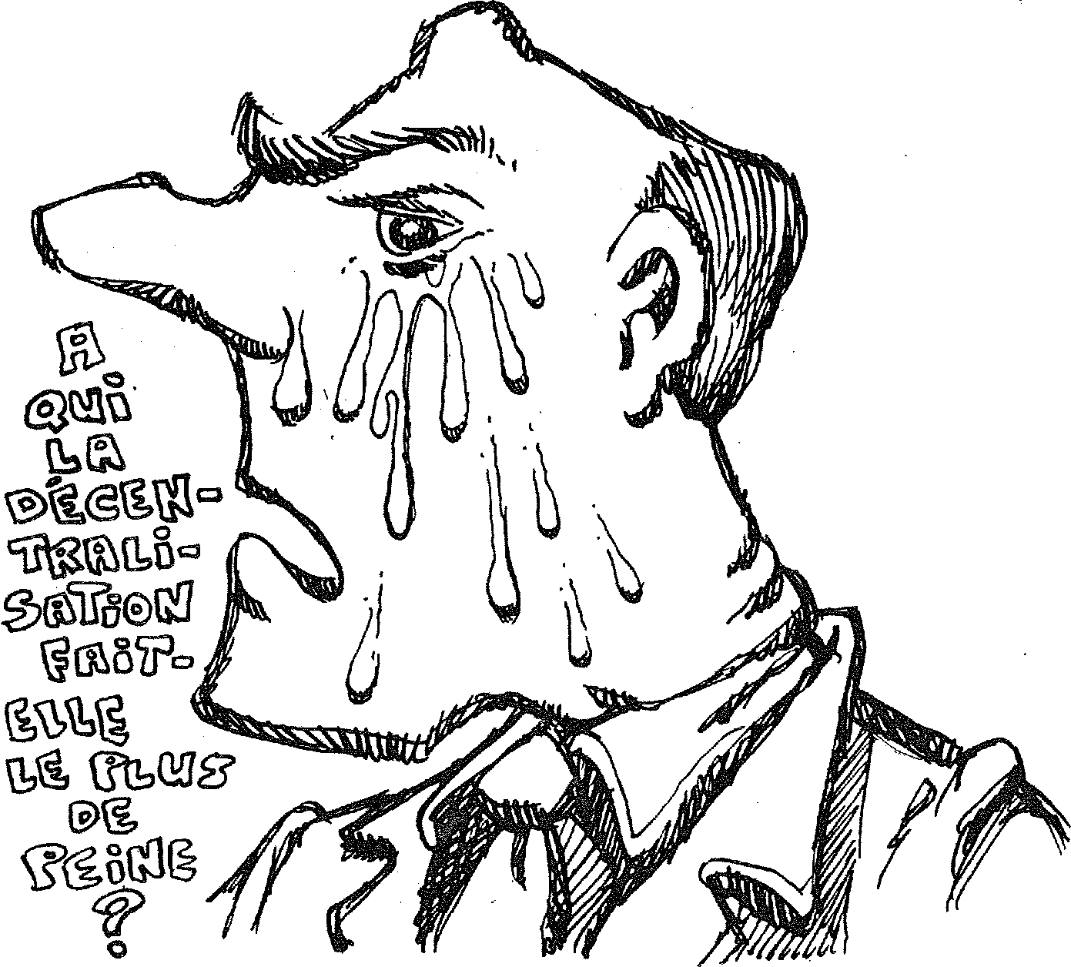

**DOSSI E R**

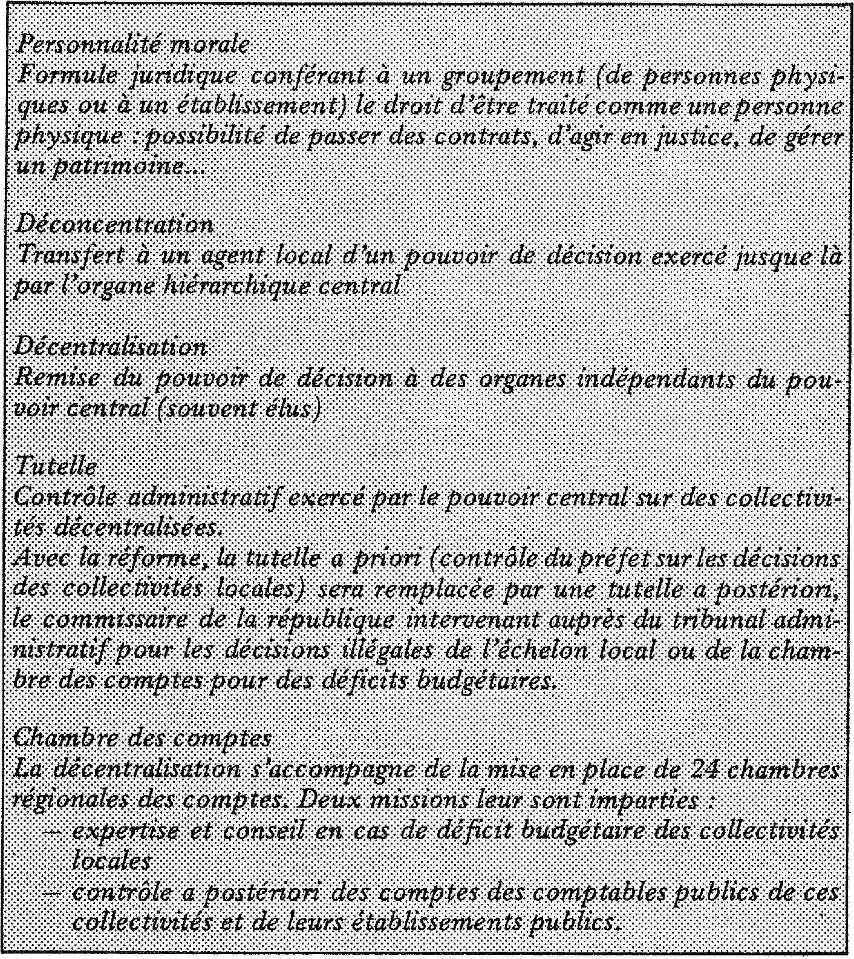

Le budget de la région, plutôt réduit par rapport à celui des autres collecti­vités locales, était pour l'essentiel un budget d'équipement, dont l'efficacité venait de sa concentration sur une ou deux actions à caractère véritablement régional.

**LA CHARGE DE L'AIDE
  
SOCIALE**

Avant d'aborder notre nouvel épisode, (qui débute, rappelons-le, le 2 Mars 1982), il nous a paru intéres­sant de faire un rappel d'un important élément du décor : la répartition des charges de l'Aide Sociale. La décentra­lisation la modifiera probablement, mais sous quelle forme ? Le suspense reste entier...

La charge de l'Aide Sociale est répartie entre l'État, les départements et les communes selon 3 groupes :

* groupe I : comprend l'ASE, l'hygiè­ne et prévention sanitaire, les frais *de* contraception, les frais de fonctionnement du service départemental d'action sociale.
* groupe 2 : comprend l'aide médicale aux malades mentaux et tuber­culeux, les centres d'héberge­ment et de rééducation des al­cooliques, la prise en charge des cotisations à l'assurance person­nelle, les frais d'IVG...

— groupe 3 : autres formes d'aide mé­dicale, aide sociale aux person­nes âgées, aux handicapés, aux

La répartition des dépenses pour cha­que groupe entre les 3 instances est la suivante :

groupe I : l'État assure 80 à 97% des dépenses, les départements 3 à 20%.

groupe 2 : L'État assure 40 à 94% des dépenses, le reste se répartissant entre le Département (50 à 90%) et les communes (10 à 50%).

groupe 3 : L'État assure 20 à 88% des dépenses, le reste étant pris en charge par les départements (25 à 80%), et les communes (20 à 75%).

La situation des principaux ac­teurs et de certains éléments du décor étant ainsi rapidement exposés, nous pouvons maintenant aborder notre nouvel épisode :

**NOUVEL ÉPISODE :
  
LA LOI DU 02/03/82**

**La Commune**

La commune est la collectivité territoriale la moins modifiée par la loi du 2 Mars ;

Lai-du 2-A4sas ; elle voit néanmoins s'al­léger les tutelles qui pesaient sur elle. Les délibérations du Conseil Municipal sont désormais immédiatement exécu­

toires, sans qu'un aval du représentant de l'État soi nécessaire ; le commissaire de la République, s'il juge les dépenses communales contraires à la légalité, peut saisir le. Tribunal Administratif — qui doit statuer dans les 3 mois — en demandant parallèlement un sursis à exécution.

Sur le plan financier, les communes ac­cèdent à une plus grande autonomie : il leur est désormais possible de défi­nir leur politique financière, en fixant le taux des impôts municipaux ; la do­tation pour équipement sera générali­sée : cela signifie qu'il n'y aura plus une dotation pour un équipement pré­cis, mais une dotation globale dans la­quelle le Maire choisira en fonction de ses priorités. Si le budget n'est pas voté en équilibre, le Commissaire de la Ré­publique saisit la Chambre Régionale des Comptes (créée par la loi du 2 Mars), qui propose des mesures appro­priées et invite le Conseil Municipal à voter un budget supplémentaire ; si la commune prend des mesures jugées insuffisantes, le Commissaire de La Ré­publique arrête des «mesures appro­priées», dont, éventuellement, l'ins­cription de subventions exceptionnel­les de l'État... Le Comptable du Trésor ne peut plus subordonner le paiement à une appréciation de l'opportunité d'une décision s'il s'oppose au paie­

ment d'une dépense, le Maire peut lui adresser un ordre de réquisition, au­quel il doit se conformer.

Enfin, sur le plan social, le bureau d'ai­de sociale peut accepter des dons et legs sans approbation préfectorale.

La commune voit, par ailleurs, ses compétences légérement étendues : le Conseil Municipal peut prendre les mesures nécessaires à la protection des intérêts économiques et sociaux de la population — aide aux entreprises en difficulté par exemple — à l'exclusion des prises de participation dans le capi­tal des sociétés de droit commercial, sauf lorsque celles-ci ont pour objet d'exploiter des activités d'intérêt géné­ral ; ce changement légal semble être la reconnaissance de pratiques de plus en plus fréquentes, liées à l'évolution générale du rôle des communes.

En définitive, les changements apportés dans la commune par la loi du 2 Mars 82 concernent donc, plus que son statut ou ses compétences, les prérogatives de l'État ou de ses repré­sentants, puisque la tutelle adminis­trative est' supprimée, et la tutelle fi­nancière allégée.

**LE DÉPARTEMENT**

Le département, lui, connaît des modifications plus importantes :

9

**DOSSIER**

on peut repérer en effet 3 change­ments majeurs : la suppression des

tutelles de l'État, les transfert de l'exé­cutif aux élus *et* l'élargissement- des pouvoirs économiques.

Le Département garde «compétence générale», mais avec l'affirmation d'u­ne mission de soutien en faveur des communes ; il peut prendre des mesu­res pour, la protection des intérêts éco­nomiques et sociaux de la population dans les mêmes limites que les commu­nes.

C'est le Président du Conseil Gé­néral, et non plus le Préfet, qui détient le pouvoir exécutif ; c'est lui qui pré­pare et exécute les décisions de l'as­semblée départementale, qui se réunit au moins une fois par trimestre. Le Préfet est remplacé par un Commissai­re de la République, qui représente les différents ministres, et assure la charge des intérêts nationaux, du respect de la loi, de l'ordre public, et du contrôle administratif des collectivités locales.

Les délibérations du Conseil Gé­néral n'ont plus à être soumises à ap­probation préfectorale : les décisions sont transmises au représentant de ltat dans les 15 jours ; celui-ci, s'il les trouve contraires à la légalité, peut for­mer un recours dans les 2 mois auprès du tribunal administratif.

Enfin, sur le plan financier, les règles régissant le budget, les dépenses obligatoires, l'intervention de la Cham­bre régionale des Comptes, etc... sont calquées sur celles de la commune.

LA RÉGION

La région, elle, est profondé­ment transformée par la loi du 2 Mars 82, et ceci jusque dans son statut, puis­que, d'établissement public, elle de­viendra collectivité territoriale lors de l'élection au suffrage universel des con­seils régionaux.

Ses compétences sont étendues, sur un plan général, au réglement des affaires de la région, sur un plan parti­culier, à la promotion du développe­ment économique, social, sanitaire, culturel et scientifique de la région, et à «des actes tendant à préserver son identité».

Pour ce faire, la région pourra prendre toute mesure nécessaire à la protec­tion des intérêts économiques et so­ciaux de la population, (dans les mê­mes conditions que la commune et le département), attribuer des aides à l'investissement des entreprises con­courant au développement régional et à l'emploi, prendre des participations en capital dans les sociétés de dévelop­pement régional, des sociétés d'écono­mie mixte, accorder sa garantie à cer­tains prêts...

Les compétences détenues jus­qu'à présent par le Préfet de région sont dévolues au Président du Conseil Régional, qui devient ainsi l'organe exécutif de la région ; le Conseil Régio-

10

ne, qui devra être élu au suffrage uni­versel, peut désormais élaborer, en concertation avec les collectivités de la région, un plan régional. Il se réunit à la seule initiative de son Président ; ses délibérations sont exécutives de plein droit, le contrôle de légalité a posterio­ri étant le même qu'au niveau départe­mental.

Le Comité économique et Social est obligatoirement saisi pour avis des documents relatifs à la préparation du Plan annuel de région, et du projet de budget régional ; son caractère consul­tatif demeure, mais sa saisine est plus fréquente.

Enfin, au Préfet de région, est substitué un Commissaire de la Répu­blique, qui a le même statut et les mê­mes prérogatives que dans le Départe­ment.

La région accède donc à un sta­tut similaire à celui des autres collecti­vités locales, tout en conservant une vocation spécifique.

Mais, pour connaître le vrai visa­ge de la France décentralisée, les mo­dalités de répartition des compétences et des ressources, le nouveau statut des élus, la place des citoyens dans la vie locale, etc... il faudra attendre les prochains épisodes...

Au delà de la loi du 2 mars 1982

La réforme de décentralisation ne constituera un ensemble cohérent que lorsque tous les textes accompa­gnant la loi du 2 mars 82 auront été votés au parlement.

Ces textes rythmeront les étapes de la décentralisation. La loi relative aux droit et libertés des communes, des départements et des régions a posé les grands principes de référence.

Les lois suivantes vont introduire une clarification des pouvoirs, compé­tences *et* ressources des différentes ins­tances locales, définir le statut des hommes chargés d'appliquer ces lois sur le terrain, mettre en place une fonction publique locale et déterminer un statut d'élu permettant d'exercer ces nouvelles responsabilités.

Les textes qui vont suivre vont donc s'attacher à défmir les points sui­vants :

* répartition des compétences entre les communes, les départements, les régions et l'état ;
* répartition des ressources pu­bliques entre ces mêmes collectivités ; — organisation des régions ;

— garanties statutaires accordées aux personnels des collectivités locales

* mode d'élection et statut des élus ;
* modalité de la coopération en­tre communes, départements et ré­gions ;

— développement de la participa­tion des citoyens à la vie locale ;

* régime juridique des sociétés d'économie mixtes ;
* agglomérations nouvelles ré­gies par la loi du 10/7/70 ;
* statut et régime disciplinaire des membres du corps des conseillers des chambres régionales des comptes.

La nouvelle répartition

des compétences

Celle-ci s'articule autour de qua­tre principes :

* transfert de certaines attribu­tions de l'état aux collectivités locales mais sans- redéfinition des compéten­ces respectives entre chacune de ces collectivités.
* A ce moment est associé un transfert correspondant de ressources.
* Les trois niveaux d'adminis­tration locales seront spécialisées dans certains domaines :
* à la commune la responsabili­té de l'urbanisme et équipements de proximité ;
* au département les missions de solidarité, de péréquation financiè­re (entre communes rurales), de ges­tion de l'aide sociale ;
* à la région la formation profes­sionnelle, la planification, l'aménage­ment du territoire, l'action éconbmi-que.
* L'ensemble des transferts s'échelonnera sur trois ans (1983-1985) les compétences en matière d'action sociale étant prévues pour 1984.

Ces nouvelles compétences re­présentant pour les communes, dépar­tements et régions une charge supplé­mentaire de 29 à 35 milliards de francs.

Brigitte trocmé

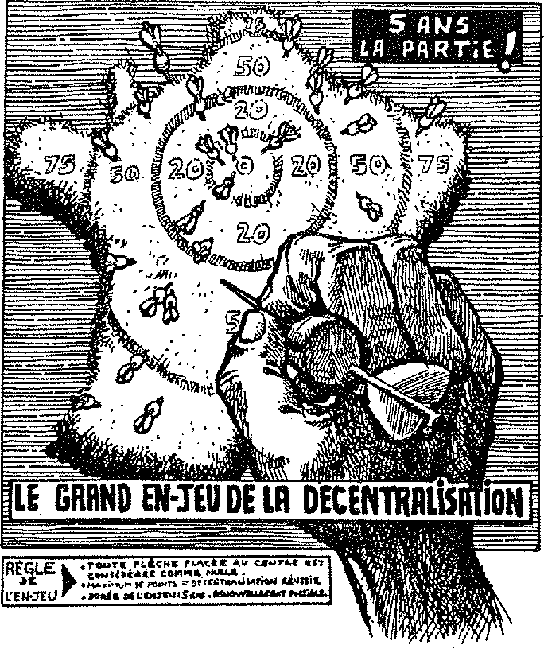

**LE GRRND EN-JEU DE LR DECENTRRL5**

RULE k

**DOSSI E R**

263 rue de Paris à Montreuil, dans une-architecture audacieuse faite d'une débauche de verre et d'acier, contrastant curieusement avec la pro­ximité des Puces, se dresse le nouveau siège de la lère centrale syndicale fran­çaise représentative des travailleurs (des vrais) : la CGT.

Jolis bureaux d'ailleurs, très siè­ge social de multinationale, qu'appré­cieraient sans doute nombre «d'agents de l'exploitation» en •mal de réalisa­tions prestigieuses.

* «Au fait, elle est à combien la cotisation CGT ?»
* «Trêve de mauvais esprit, on va nous taxer d'anti-cégétisme primai­re, il vaut mieux ne pas se faire remar­quer (en tout cas pas comme ça) dès le ler numéro.»

Toujours est-il que c'est là que nous avions rendez-vous avec Jean-Claude VALETTE et Marc CHAPIRO, responsables de la Fédération Santé-Éducation spécialisée, afin de s'entre­tenir de la Décentralisation, sujet pal­pitant que nous maîtrisons de façon étonnante comme vous allez bientôt vous en apercevoir.

Magnéto sous le bras, nous nous présentons à l'accueil ; standing oblige, un filtrage discret mais efficace s'opère à l'entrée.

Dans l'ascenseur, nous jetons un dernier coup d'œil sur une série de questions griffonnées à la hâte.

A notre arrivée au Sème étage, une secrétaire nous accueille en nous gratifiant d'un «camarades» qui nous fait rosir de confusion. Enfin, nous sommes reçues par nos interlocuteurs, et, c'est sous le regard protecteur de Lénine — dont le buste en bronze trô­ne sur le bureau — que se déroulera l'entretien.

Entretien assez pénible en vérité. Tout d'abord, sur une durée de 1 heu­re 30 environ, nous avons dû subir près d'une heure d'un interrogatoire en rè­gle sur les intentions de la Revue dans le style :

* «Mais des associations comme la vôtre on en a vu des tas qui n'a­vaient pas d'autre but que de couper l'herbe sous le pied des syndicats.»
* «Les travailleurs sociaux peu­vent très bien s'exprimer au sein des syndicats.»

Difficile de leur faire admettre que si la syndicalisation peut s'avérer très utile, elle ne nous suffit pas, et que ce n'est pas exactement sur ce ter­rain (celui très strict de la lutte des

classes) que nous souhaitons nous pla­cer. Leur scepticisme a bien failli tout compromettre.

Malgré tout, pendant la dernière 1/2 heure, nous avons pu faire un tour rapide de la question qui nous amenait, à savoir la décentralisation.

Là encore, la tâche n'a pas été aisée. Nous nous étions mal préparées: lorsque nous avons voulu les interroger sur l'incidence de la décentralisation sur les circonscriptions, nous avons dû constater amèrement que leur mécon­naissance de la question n'avait d'égale que la nôtre, et, notre inexpérience ne nous a pas toujours permis de percer le discours très structuré de ces syndi­calistes chevronnés. Nous nous som­mes notamment engluées dans des con­sidérations sur les exclus d'une mièvre­rie dont nous rougissons encore. Par ailleurs, le caractère souvent polémi­que des discussions a rendu inexploi­tables certains passages de la bande pourtant savoureux.

Enfin, voici ***ce*** que nous avons pu tirer de cette laborieuse entreprise, et nous promettons de faire mieux la prochaine fois.

**2 NIVEAUX DE
  
PLANIFICATION**

PEPS : La CGT a-t-elle été consultée par le gouvernement au moment de l'élaboration du projet de loi sur la dé­centralisation ?

CGT : Nous avons été reçus une pre­mière fois par un membre du cabinet de Nicole QUESTIAUX ; puis il y a eu une autre rencontre avec le Ministère de l'Intérieur, suivie d'une audition au Sénat.

Notre Fédération a fait toute une série d'amendements qui a fait l'objet d'une transmission au Gouver­nement.

PEPS Justement, pouvez-vous nous donner une idée du contenu de *ces* amendements ?

CGT : Nous apprécions comme positif la mise en place d'une décentralisation mais, de la façon dont s'engagent les choses, nous pensons qu'on met un peu la charrue avant les boeufs et qu'on ne va pas au fond des choses : on met en place un transfert de compétences sans avoir auparavant mis en chantier des lois fondamentales comme celle de 70 sur la réforme hospitalière et dans le secteur social, celle de 75 sur les Handicapés. Pour nous, n'est donc pas résolue la question de savoir quelle se­ra l'action sociale.

De plus, nous regrettons que la décentralisation se fasse de façon mé­canique, c'est-à-dire qu'on transfère des compétences d'un service à un au­tre sans rien toucher aux dossiers.

Le plus gros problème reste celui des moyens : comment sera financée l'action sociale ? Il n'y a pas d'évolu­tion des ressources par rapport aux be­soins.

PEPS : La loi telle qu'elle nous est pré­sentée actuellement laisse la porte ou­verte a de nombreuses disparités entre les régions. Disparités de ressources, mais aussi disparités politiques.

CGT : C'est pour éviter cela, que nous voulons que la politique d'action socia­le soit définie nationalement et en par­ticulier dans le cadre de la planifica­tion. Il n'est pas question que chacun fasse son petit truc de son côté. Il doit y avoir une politique cohérente qui soit facteur de réduction des inégalités et qui favorise le développement des besoins sociaux.

PEPS : Nous aimerions savoir com­ment vous vous positionnez face au ris­que de clientélisme ? Certains élus lo­caux ne risquent-ils pas d'utiliser l'ac­tion sociale et les travailleurs sociaux a des fins essentiellement électorales ? CGT : Nous concevons les choses de la manière suivante :

* d'une part définition à. l'éche­lon national d'une politique qui donne les orientations générales, planifiées dans le temps et établies sur la base d'indicateurs statistiques de portée na­tionale pour mesurer les besoins.-
* d'autre part, à l'échelon local, ce n'est pas le maire ni le conseiller général qui mettent seuls les choses en place. Il doit exister une confrontation démocratique entre tous les acteurs de l'action sociale, c'est-à-dire : les usa­gers, le personnel, l'administration, les caisses de sécurité sociale, le conseil général, les communes, la direction de

**ON EST GRILLÉS!**

**Interview de Jean-Claude Valette et Marc Chapiro
  
Responsables de la Fédération Santé-Éducation Spécialisée**

**de la CGT**





11

rirait

**DOSSIER**

l'équipement etc... Là, nous préconi­sons des débats, pour définir collecti­vement les besoins locaux, et planifier l'utilisation des moyens en prévoyant notamment les investissements, les plans d'embauche et de formation de personnel ; en sachant bien qu'on ne peut pas tout régler en un jour, qu'il y a. une lutte de classe et qu'au niveau des moyens, elle reste encore à gagner: il faut prendre l'argent sur les profits et pas dans la poche des travailleurs.

Cette élaboration doit être dé­mocratique, ce qui suppose que cha­cun — tout en étant représentatif —puisse donner son avis.

Les syndicats
  
représentants des usagers

PEPS : Lorsque l'on interroge les tra­vailleurs sociaux sur ce sujet, on s'aper­çoit que beaucoup (y compris des res­ponsables) sont assez inquiets, ou in­différents. Pensez-vous que les travail­leurs sociaux soient prêts à intervenir au niveau de l'élaboration des politi­ques ?

CGT : Nous sortons de 24 ans de ges­

tion d'une droite qui a tout fait pour que les travailleurs n'interviennent pas. Aujourd'hui la difficulté est double : il faut que l'on s'affronte à un patronat rétrograde qui voudrait bien reprendre la gestion des affaires et aux difficultés d'intervention des travailleurs. Nous voudrions les faire intervenir en leur donnant des éléments de réflexion. Pour ce qui est de l'émergence des be­soins et des solutions à y apporter, nous proposons d'utiliser des structu­res sur le plan local qui pourraient être les CREAI — organismes semi-publics —, nous voudrions qu'ils soient large­ment démocratisés et qu'ils abandon­nent leur rôle de gestion pour devenir les animateurs de tout cela.

Il ne doit pas y avoir que des tra­vailleurs sociaux, mais également des membres des Unions Locales qui repré­sentent toute la population d'une lo­calité.

PEPS : Quand vous parlez de la repré­sentation des usagers par l'intermédiai­re des syndicats cela me paraît néces­saire mais pas suffisant. Il reste malgré tout toute une partie de la population qui n'est pas représentée.

CGT : Si, si, nous on représente tout le monde, une UL est représentative des travailleurs, mais également de leurs fa­milles et de l'ensemble de la vie socia­le. Aussi, la représentation des usagers peut très bien se faire par l'intermé­diaire du syndicalisme. Nous nous pro­nonçons d'ailleurs très clairement pour la syndicalisation des handicapés ; et, dans le cadre des établissements nous sommes pour la mise en place d'asso­ciations de parents et d'usagers.

Effectivement, une population plus fragile aura peut-être plus de dif­ficultés pour rentrer dans l'action syn­dicale, et encore... Par exemple, si l'on regarde les chômeurs, notre organisa­tion syndique les chômeurs. Dans la population malade, marginalisée, inadaptée, il y en a pas mal qui sont en fait malades de la crise. Cela nous ren­voie aux mécanismes de l'exclusion : c'est un instrument de la casse pour renforcer l'exploitation. Nous considé­rons que ce n'est pas une réalité, mais une conséquence de la crise et de l'ex­ploitation. Dans l'absolu, il n'y a pas d'exclus.

Marie Joigneaux Brigitte Troche

Face à ces objectifs, la Fédéra­tion CFDT Santé et Services Sociaux propose :

— La mise en place d'une struc­ture légère qui aurait une approche globale de l'individu

* La maîtrise individuelle de la santé

Les individus doivent se réappro-prier les décisions concernant leur pro­pre santé, étant entendu que la santé recouvre une dimension sanitaire com­me sociale, ceci afin d'éviter des ré­ponses éclatées.

Le lieu des soins peut être com­pris comme un lieu d'échange entre les individus, lieu d'éducation (connaître son corps, répondre soi-même à ses problèmes.

* La mise en place d'un service public de santé où participerait l'en­semble des établissements publics, sanitaires et sociaux ainsi que les éta­blissements privés sanitaires et sociaux à but non lucratif (exclusion de la mé­decine libérale, clinique privée).

Dans ce cadre, un rôle nouveau et grandissant serait joué par des struc­tures alternatives.

* Une réforme profonde des fi-

nancements.

Il s'agit de définir clairement les

12

liens entre le secteur associatif qui au niveau de la dépense est très éclatée, et la recette qui est très centralisée.

La C.F.D.T. souhaite que soit mis en place un système contractuel entre les établissements sanitaires et sociaux, la sécurité sociale, les divers financeurs et les pouvoirs publics qu'elle désire­rait voir plus largement participer.

La Région aurait alors la maî­trise des investissements sanitaires et sociaux dans le cadre de la planifica­tion nationale.

Dans ce contexte et pour définir les objectifs, les priorités et les politi­ques nationales ; le Comité Économi­que et Social Régional serait largement consulté.

— Une vie associative amplifiée

Il faut que les travailleurs so­ciaux se saisissent de la dynamique proposée par le gouvernement (notam­ment : la circulaire N. QUESTIAUX).. De toute façon le travail social dans les quartiers est une nécessité au niveau économique...

La C.F.D.T. vise à un réveil so­cial imaginatif, dynamique qui débou­cherait sur des réalisations, une prise d'indépendance par rapport à l'État dont habituellement nous attendons tout. Dans ce cadre, la vie associative devrait alors être caractérisée : par une liberté d'initiative, une autonomie de fonctionnement, une démocratie de la vie interne.

Mais la réalité est souvent tout autre et la C.F.D.T. déplore notam­ment l'ampleur qu'on put prendre cer­taines associations qui ont perdu toute volonté d'innovations.

Dans ce contexte :

Les pouvoir publics fixeront après concertation avec les différents acteurs sociaux une politique et des objectifs, puis s'engageront par contrat avec les associations poisédant les cri­tères requis. La durée du contrat peut être plus ou moins longue selon la na­ture de la mission et l'importance des moyens nécessaires. Une commission ad'hoc indépendante sera obligatoire­ment consultée par l'autorité publique.

A l'inverse, une association de­vrait pouvoir prendre l'initiative de so-liciter l'aide publique à partir d'un projet qui n'entre pas immédiatement dans les préoccupations de l'autorité

publique.

Françoise S.

NON A L'ÉTAT PROVIDENCE ! PRENONS-NOUS EN CHARGE

La C.F.D.T. vise à l'insertion des services et équipements à taille humaine dans le tissu social des quartiers, elle souhaite une plus importante prise en charge des individus eux-mêmes, *sans* dépendan­ce par rapport aux professionnels, elle recherche l'insertion en milieu ordinaire et refuse les filières ségrégatives.

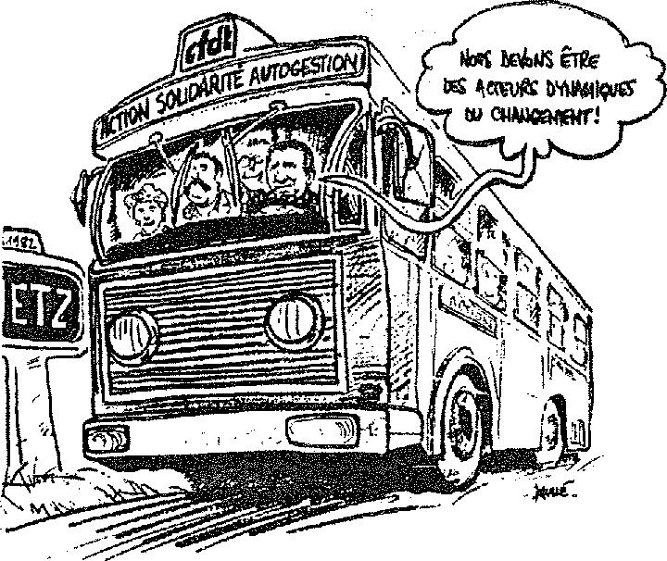

**DOSSIER**

Nous avons demandé à l'ANRC de nous donner son point de vue sur le rôle que pourrait jouer la circonscription dans ce nouveau processus de décentralisation.

Cet article présente un extrait des options de l'ANRC dont vous pourrez retrouver l'analyse plus détaillée dans un article qui paraît simultanément dans la Revue «Rencontre» n• 43 intitulé «Politiques et pratiques sociales de terrains.»

**LES INTERROGATIONS DE L'ASSOCIATION**

**NATIONALE DES RESPONSABLES**

**DE CIRCONSCRIPTION**

Pour le développement d'une
  
action sociale territorialisée

une alternative : la circonscription

d'action sociale

Irène Meunier

Jean-Michel Rivoire

Nous abordons les trois dimen­sions citées à travers quatre points qui sont en fait les options de l'A.N.R.C. :

1. Pour que les citoyens aient leur place dans l'organisation des fonc­tions d'utilités communes, il convient de redéfinir la notion de *service public.*
2. Pour des *pratiques sociales collectives* une mutation est souhaitée car le travail social dit «individuel» a trop souvent exclu le travail commu­nautaire. Il est nécessaire que les tra­vailleurs sociaux dépassent cette dicho­tomie.
3. Pour un développement social prenant appui sur l'expression des *soli­darités locales* des habitants.
4. Pour une *territorialité perti­nente* hors des structures hiérarchiques et bureaucratiques véritables unités de

vie locale.

* ,

•

SERVICE PUBLIC

La pression de l'État va diminuer pour devenir dans le partage des com­pétences le garant d'un minimum et laisser aux collectivités locales commu­ne, Département, Région, la possibilité «de prendre en compte les besoins nouveaux entraînant l'adaptation des services publics actuels et la création de services nouveaux». Cela entraînant des changements d'attitudes tant de la part des administrations et institutions, que des travailleurs sociaux et des usa­gers.

*Les administrations :*

La circulaire réglementaire ne se­ra plus le cadre étriqué — la circulaire, rien que la circulaire — elle permettra «l'adaptation aux vrais besoins avec les missions rendues nécessaires par ceux-ci» .

De même, les institutions sociales vont devoir se transformer pour collaborer, avec les fonctionnaires locaux mis à la disposition des élus, pour mettre en place une politique sociale au sens lar­ge : décloisonnée, intégrée, prenant en compte tous les habitants, non res­treinte aux cas sociaux.

*Les travailleurs sociaux :*

Le travailleur social doit être examiné au regard de son statut de tra­vailleur et de l'exercice de sa fonction.

Tout doit être mis en oeuvre pour favoriser les rapports de transver-sallité avec les partenaires locaux.

— la mobilité : travailler sur un objectif départemental, communal, etc...

* Une évolution des carrières, sans poste à l'ancienneté acquise, etc...
* Un contact privilégié avec les décideurs et autres partenaires, ce qui entraîne donc la définition d'un statut des agents de *ce* nouveau Service pu-

blic et de nouvelles structures d'exer-
  
cice que nous aborderons plus loin.

*Les habitants :*

La décentralisation devra per-

mettre : •

* un accès rapide aux structures et aux institutions par la population (niveau communal, cantonal ou inter­communal, intercantonal),
* la connaissance des profession­nels et des décideurs (élus) par une re­présentation sur les lieux de prépara­tion des décisions,

* le rapprochement des décisions concernant l'Usager en facilitant sa par­ticipation et ses voies de recours,

* une plus juste appréciation des situations et des besoins.

PRATIQUES SOCIALES

Une nouvelle conception du ser­vice public, une nouvelle prise en compte des solidarités locales entraî­nent un développement de nouvelles pratiques sociales plus cohérentes, plus collectives, plus décentralisées et plus efficaces.

Développer l'action en commun des travailleurs sociaux eux-mêmes en équipes pluri-disciplinaires et pluri-ins-titutionnelles, le niveau circonscription offrant, dans la transition actuelle, un des lieux privilégiés de rencontre et de mise en oeuvre cohérente de l'action des travailleurs sociaux pour les traite­ments de cas individuels comme pour les approches plus collectives.

SOLIDARITÉS LOCALES

La nouvelle politique de décen­tralisation menée depuis mai 1981,

nous amène à redéfinir la notion de partenaires, redéfinir les rapports élus. travailleurs sociaux.

Les • contrats locaux se définis­sent désormais entre les partenaires concernés. Cela implique une approche plus globale du social et intégrée aux politiques de l'emploi, de l'éducation, du logement, de la santé, des loisirs... Des articulations sont à trouver, mais risquent d'être gênées face aux réalités départementales, découpages, institu­tions et la diversification des modes de gestion.

Il convient de favoriser la cons­titution d'un tissu social à partir de lieux de vie et non pas à partir de dé­coupage arbitraire découlant unique­ment d'une logique administrative.

UNITÉS LOCALES

La participation des usagers par­tenaires au niveau de l'élaboration des propositions, des négociations de réali­sation relève de la décision politique. La notion de territoire devient donc bien le support concret base spontanée à l'identification collective et au senti­ment d'appartenance.

Ce territoire devient l'unité de vie et non plus l'unité administrative d'où la nécessité d'interpeller les per­sonnes 'concernées dans les différentes structures recouvrant de multiples dé­coupages administratifs. Les cloisonne­ments ministériels et l'absence d'har­monisation des différents régimes se­ront-ils remis en cause ?

Les organismes accepteront-ils cette nouvelle dimension du social ?

Il convient aussi de revoir les modes de financement des actions avec plus de souplesse. Il serait souhaitable que les finances soient débloquées en fonction des projets et non plus en fonction de la réglementation recon­naissant le projet. Ici se situe le rôle de l'observatoire social local.

CONCLUSION

Depuis trois ans, l'AN.C.R. déve­loppe une démarche en vue d'un objec­tif : faire de la circonscription d'action sociale une aire d'action•restreinte aux dimensions d'une unité de vie sociale (ville, pays, bassin), ouverte aux préoc­cupations des habitants, des élus, des professionnels en appui sur toutes les forces vives présentes sur ce terrain. Ceci pour une meilleure prise en char­ge individuelle et collective, et pour une évaluation des besoins «à l'échelle humaine».

Nous pensons que la reconnais­sance des identités locales, source d'in­novation et d'initiatives, peut être une stratégie de changement en matière d'action sociale avec le processus de décentralisation.

L'ANRC publie une revue trimestrielle «AVEC» — Adresse : ARS-FORMANS 01480 JASSANS - RIOTTIER

Tél : 16 (74) 00 72 85.

13

**DOSSIER**

**A QUI PROFITE LA REFORME ?**

Depuis des siècles l'État Français n'a eu de cesse de prolonger le mouvement de centralisation engagé sous la royauté et amplifié avec la République. Cette démarche systématique de domination du cen­tre sur la périphérie (le discours officiel parlait d'unifier la France) a non seulement affecté les régions et leurs peuples mais aussi les clas­ses sociales dans leur mode de vie public et privé.

Unité nationale et centralisation sont ainsi inséparablement liés à l'idée d'uniformisation et d'hégémonie du centre, occupée par la classe dominante, sur la périphérie et les classes dominées.

Est-ce à dire que décentralisation va rimer pour ceux d'en bas *avec* libération ? Rien n'est moins sûr si l'on considère le fond du pro­jet, les forces sociales détentrices des pouvoirs, le sens économique et social de la réforme.

La décentralisation apparaît au­jourd'hui comme l'un des moyens ima­giné par la fraction moderniste de la bourgeoisie accédant au pouvoir (re­présentée en gros par le PS) pour adap­ter l'appareil d'État, actuellement lourd et complexe, aux conditions nouvelles de la production et aux aspi­rations sociales des classes montantes.

Le projet socialiste vise une meil­leure articulation fonctionnelle entre l'administration publique, la société civile et le monde industriel et com­mercial et l'introduction d'une nouvel­le rationalité dans la gestion du quoti­dien, calquée sur celle de l'appareil économique.

Le personnel chargé de conduire et de gérer cette réforme se recrute au niveau central parmi les fonctionnaires et au niveau périphérique dans les frac­tions de la bourgeoisie nouvellement investie dans les structures représenta­tives locales ainsi que parmi les mili­tants d'institutions diverses.

Quand les Énarques de gauche
  
remplacent ceux de droite...

Avec l'arrivée du PS au pouvoir nous assistons à la substitution aux postes de décision de l'appareil d'État d'une Énarchie de gauche, longtemps maintenue aux postes subalternes de l'administration, à celle de droite.

Ainsi le nouveau gouvernement et ses cabinets ministériels comptaient au total 360 membres au 10/11/81 dont 95 anciens de l'École Nationale d'Administration (contre 103 dans le cabinet Barre), 25 polytechniciens (contre 32), 37 fonctionnaires issus d'autres corps (II), 50 enseignants (13)...

Fondamentalement leur entre­prise de rénovation économique repose sur les mêmes- principes technocrati­ques d'organisation et de gestion que

14

ceux traditionnellement utilisés par leurs prédécesseurs, avec qui ils ont en commun, dans bien des cas, l'ori­gine sociale et les mêmes filières de formation.

Notons parallèlement l'intégra­tion dans les hautes fonctions gouver­nementales de 11 responsables syndi­caux (contre 2 sous Giscard) illustrant bien le second pôle syndical et associa­tif sur lequel tente de s'appuyer le gouvernement pour mener sa politique.

Cette stratégie se renforce par le projet de réfornie de l'ENA visant à créer une troisième voie d'accès à cette école réservée aux élus locaux, aux responsables de syndicats et d'associations.

En ouvrant ces postes de pouvoir aux militants de la vie sociale le gouvernement court le risque de disso­cier davantage ces militants de leurs bases et de les constituer en nouveaux technocrates d'une gestion sociale réaliste.

...Les fonctionnaires de l'ancien
  
régime se recyclent

Quittons l'administration centra­le pour examiner les conséquences de la réforme à la périphérie.

,'Le corps préfectoral amputé de certaines prérogatives au profit des présidents d'assemblées départementa­les et régionales a vite compris que cette réforme lui ouvrait en fait de nouvelles possibilités de carrière et des centres de pouvoir à investir.

Ainsi il s'avçre (1) que les prési­dents de conseils généraux, mal prépa­rés et ne possédant pas toujours les compétences suffisantes pour gérer l'administration locale lourde et com­plexe dont ils ont nouvellement la charge recrutent par voie de contrat des secrétaires généraux ou des direc­teurs de services administratifs rompus aux réglementations et à la,complexité

des textes qui seront en fait les vérita­bles animateurs de la fonction départe­mentale. Et ce recrutement où se fait-il ? Parmi les anciens préfets !

Ainsi au cours de l'année qui vient de s'écouler, 37 préfets ont quit­té volontairement leur corps et dans nombre de cas pour collaborer avec les présidents de conseils généraux on régionaux.

C'est donc tout ce personnel administratif nommé sous l'ancien ré­gime qu'on va retrouver comme inter­locuteur dans les départements avec leurs conceptions et leurs habitudes.

Sortie par la porte, la droite rentre par la fenêtre et parvient à se reconvertir dans des postes de pouvoir avec le risque d'y continuer sa politique et d'y développer ses bloquages contre l'État socialiste.

Et toujours les mêmes élus...

Décentraliser, dans le projet gouvernemental, n'est-ce pas transfé­rer certains pouvoirs au peuple ? Mais à quelle partie du peuple ?

Après les élections cantonales de mars 82 on a une petite idée de la répartition socio-professionnelle des élus puisque sur 32 présidents de conseils généraux dont on connaît la profession, le quart sont médecins, un autre quart professeurs ou institu­teurs, un sur dix fonctionnaires de rang A.

La récente élection de l'assem­blée régionale Corse donne aussi un exemple des forces sociales qui accè­dent aux fonctions représentatives locales. Sur 35 élus RPR-UDF-divers droites on trouve dix médecins, sept cadres A de la fonction publique, trois patrons...

Sur 21 élus PCF-PS-MRG on trouve six retraités, quatre cadres A de la fonction publique, trois enseignants, deux ingénieurs; deux employés...

Les représentants locaux du corps social se recrutent donc, comme sur le plan national pour l'assemblée, dans les fractions dominantes tradition­nelle et nouvelle de la bourgeoisie (médecins, patrons, cadres A de la fonction publique) et de la nouvelle petite bourgeoisie (enseignants...).

Parler dans *ces* conditions, comme le fait le gouvernement, de nouvelle citoyenneté relève de la tromperie.

...Prisonniers des experts.

Comme sur le terrain de la gestion administrative pour les prési-

**DOSSI E R**

**VOTRE ÉLU**

**A DES IDEES..,**

**DES BONNES**

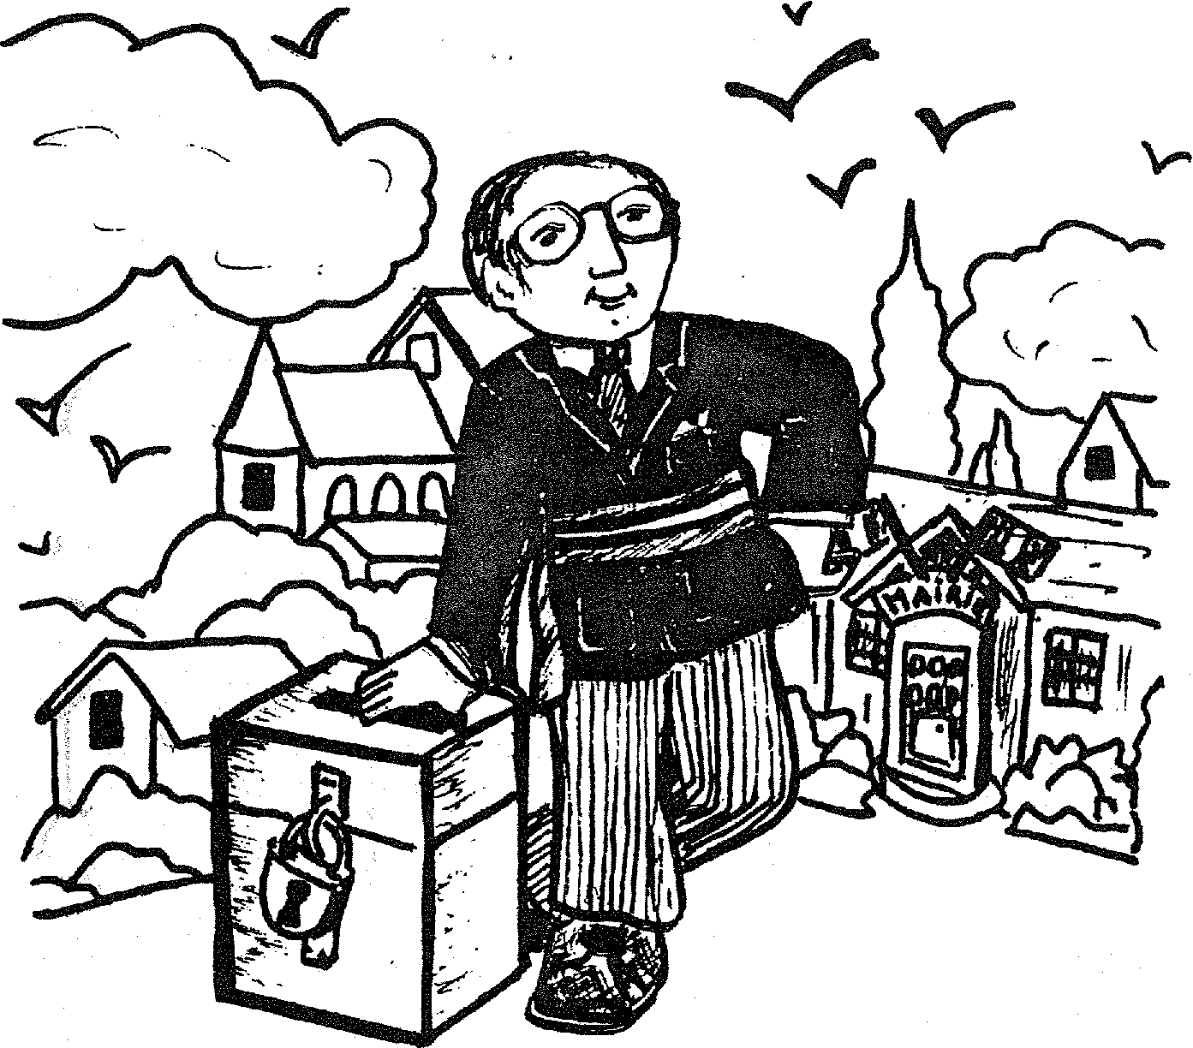

I.

dents, là masse des élus n'aura dans bien des cas ni le temps ni les compé­tences pour concevoir des projets techniques et financiers adaptés à leurs départements ou régions. Dès lors viendra se greffer au côté du Président de conseil général une équipe de tech­niciens chargée de l'élaboration et de la présentation de projets et proposi­tions, ou bien il sera fait appel à des organismes parapublics ou privés pour des travaux de conseil, de formation, de_gestion...

Même si le rôle de ces techni­ciens ne consiste qu'à donner un avis technique nul n'ignore le poids des experts dans toute assemblée et leur capacité à présenter et à argumenter un projet marqué du sceau de leur compétence pour faire passer leurs solutions.

La réalité du pouvoir départe­mental se concentrera dans les faits entre les mains du président et de son équipe d'experts échappant ainsi aux élus de base.

Examinons maintenant le sens économique et social du projet.

Sous traitance de l'encadrement

M. Rocard indiquait récemment (2) que «la priorité de l'objectif que représente la création d'emplois par le développement industriel doit conduire à accepter un ralentissement de la croissance des dépenses sociales et à choisir les moyens nécessaires pour leur donner plus d'efficacité.»

Après l'échec de la tentative de relance économique par la consom­mation populaire le gouvernement ten­te maintenant de faire redémarrer les investissements industriels avec, il l'espère, dans un avenir de deux à trois ans, un effet significatif sur l'emploi.

Ces investissements colossaux restent à trouver, Chevènement par­lant de 40 milliards de francs supplé­mentaires par an qu'il faudrait injecter dans l'industrie. A titre de comparai­son le budget de l'État est d'environ 800 milliards de francs et ceux des collectivités locales de 304 milliards, dont 88 pour les départements en 1982.

Dès lors, arbitrer en faveur de l'effort industriel c'est du même coup

choisir de ponctionner des ressources ailleurs, notamment dans le secteur de la consommation et de la protection sociale.

A court terme le blocage des prix et des revenus réalise en partie cet objectif en déprimant la consomma­tion populaire et en détournant cer­tains revenus vers l'épargne.

Reste que pour prolonger dura­blement ce mouvement il faut l'accom­pagner d'une politique de rigueur au niveau des dépenses.

C'est là qu'on voit poindre l'uti­lité économique et sociale de la décen­tralisation autour de la double notion de contrat et de responsabilité.

Pour maîtriser cette croissance des coûts il faut que se mette en place selon M. Rocard «une société négo­ciée».

La décentralisation fournit ainsi l'occasion d'amener une meilleure implication des décideurs locaux en les rendant comptables de la gestion de leur collectivité.

Quant aux élus de gauche hési­tant à gérer l'austérité, ils se retrou­vent pris dans le chantage à l'échec de l'expérience socialiste s'ils ne remplis­sent pas leurs nouvelles fonctions d'explication et d'application d'une gestion de pénurie.

Ces nouveaux représentants lo­caux voient ainsi s'élargir leurs pouvoirs et leurs devoirs devenant les délégués sur le terrain d'une politique de res­trictions et de sélections des demandes et aspirations des classes populaires. Les corvées de l'État sont passées à des tiers, aux gestionnaires de maîtriser leur activité, à la population de se conformer aux décisions prises... en son nom et pour son bien.

Mais *ce* rôle de sous traitant de l'encadrement économique, social et moral procure aussi à ces fractions de la bourgeoisie des situations avantageu­ses qu'il faut préserver, d'où la nécessi­té de mettre en place une stratégie de conservation des positions acquises et des débouchés professionnels.

La tentation clientéliste
  
version gauche réformiste.

Depuis longtemps les élus locaux se sont appuyés sur leur capacité à rendre des services pour s'attacher les suffrages des électeurs et créer un mar­ché captif de l'assistance. Avec la décentralisation, les occasions d'accé­der au marché des postes de travail et de représentation sociale supérieure (échelon départemental et régional) sont élargies pour les membres de la nouvelle petite bourgeoisie.

Mais ces nouveaux arrivés étant dépourvus des moyens traditionnels

1. *- Le Monde du 30-3-82*
2. *- Le Monde du 15-7-82*
3. *- Le Monde du 22-10-80*
4. *-Pour paraphraser Gramsci.*

15

**DOSSIER**

d'influence et de captation d'une clientèle, ils n'ont pas la possibilité d'embaucher dans leur entreprise per­sonnel le fils untel ou de se constituer un marché de malades comme le médecin il leur faut déployer une autre stratégie d'attachement de la clientèle électorale et professionnelle.

La décentralisation fournit l'au­torité et le pouvoir d'utiliser les fonds publics au financement de projets économiques, éducatifs, sociaux ou culturels destinés à certaines catégo­ries de population et animés par des élus locaux militants s'appuyant sur des réseaux de bénévoles chargés de soutenir et de diffuser les initiatives dans le cadre d'associations.

La bourgeoisie moderniste et ses alliés se dotent ainsi d'une efficacité élargie à marquer leur action dans l'espace et le temps par des réalisations spectaculaires, à rendre des services et à accorder des aides, à secourir les vieux et à orienter les, jeunes... à mener en fin de compte la même stratégie d'aide personnalisée et d'influence que le médecin ou le pa­tron avec pour perspective d'instaurer un rapport d'échange : assistance contre reconnaissance et de se consti­tuer ainsi à la fois une base électorale et des débouchés professionnels à leurs activités.

Extension des inégalités comme condition du pouvoir

Dans les projets gouvernemen­taux l'essentiel des attributions de l'État en matière d'aide et d'action sociale serait transféré aux collectivités locales et plus particulièrement au département.

De nombreuses études ont démontré combien d'un département et d'une région à l'autre la richesse, la cohérence économique et les chan­ces de développement peuvent être inégales.

De fait le découpage répond moins à des impératifs économiques ou sociaux évoluant dans le temps (le produit intérieur brut de l'île de france vaut 30 fois celui du Limousin) qu'à' des commodités administratives.

Dès lors on peut se poser le problème des inégalités de ressources et donc de prestations et de politique sociale selon les départements.

Le ministère de la Solidarité prévoit pour limiter ces disparités trop importantes de conserver à l'État cer­taines attributions dans le cadre du plan, notamment la fixation du mon­tant minimum des prestations. d'aide sociale et les conditions minimales d'accès à celle-ci. Les dépenses d'aide sociale restant obligatoires.

Même si les DRASS jouent un rôle dans le maintien de la cohérence des politiques menées dans le domaine social, ce qui se met ainsi en place c'est la possibilité pour chaque dépar-

**16**

tement de moduler ses aides autour de prestations minimales garanties.

Dans son contenu, le projet est donc porteur d'inégalités potentielles non sur un minimum garanti mais sur tout ce qui pourra constituer à la fois un supplément à la discrétion des élus locaux et une possibilité nouvelle d'engager des projets sociaux spécifi­quement destinés à certaines catégo­ries de population dont on voudra s'assurer la reconnaissance.

Paradoxalement la décentralisa­tion contient des risques supplémen­taires d'inégalité non contrôlées ce qui permet d'élargir les capacités d'in­fluence des élus comme autant de moyens mis à la disposition d'une classesociale dans sa stratégie de pro­motion' , d'enracinement et de repro­duction dans des zones de pouvoir.

Des travailleurs sociaux «coincés»

La décentralisation s'intègre très bien enfin dans le projet global de cri­tique de l'État providence menée ces dernières années par les tenants du libéralisme économique et certains ténors de gauche pour qui la sous-trai­tance des politiques sociales peut mo­biliser de nombreux bénévoles et réactiver les solidarités naturelles comme autant de moyens de diminuer les coûts du secteur social (3).

Si cette stratégie menace théo­riquement les travailleurs sociaux dans leurs débouchés professionnels, l'idée de leur disparition rapide paraît peu crédible, le danger résidant davantage dans une mise en tutelle plus fonction­nelle de ce personnel au bénéfice des intérêts électoraux et professionnels des technocrates militants locaux.

Dans cette perspective les tra­vailleurs sociaux vont occuper une position plus importante dans l'arse­nal clientéliste et répressif des élus de l'opposition comme de la majorité, ces derniers pouvant suggérer délicate­ment de participer à l'entreprise de rigueur pour éviter l'échec de l'expé­rience de gauche. Ce petit discours devrait s'adresser particulièrement aux Bureaux d'Aide Sociale et aux Assis­tantes Sociales de secteur, grandes pourvoyeuses d'aides financières dont les montants sous forme d'allocations mensuelles et *de* secours de premier besoin connaissent une croissance vertigineuse.

Ainsi pour la. Seine Saint Denis les dépenses de ce poste sont passées de 19 millions de francs en 1979 à 96 millions en 1981 dont 88 % remboursés par l'État au département.

On situe par cet exemple les charges nouvelles et les ressources qui seront transmises aux départements dans le cadre de la décentralisation *ce* qui posera directement le problème de la pression des élus sur la responsa­bilité des travailleurs sociaux dans la gestion de ces sommes à travers leur

participation dans certaines communes aux commissions d'allocations men­suelles.

Autre suggestion possible des élus, celle-là présentée comme une amélioration du service rendu, consiste à diriger les usagers vers le parlemen­taire pour faire aboutir leurs deman­des, voire de substituer une démarche collective, avec relais des élus aux démarches individuelles.

Le travailleur social serait ainsi utilisé comme agent de changement des mentalités (c'est ce qu'on lui fait miroiter pour le gagner à soi) cette évolution étant la condition d'une réussite plus générale de la gauche. L'autre volet étant qu'il est utilisé pour faire émerger des besoins frag­mentaires et les porter aux élus qui s'en saisissent dans le cadre de leur stratégie de séduction des populations, tant il est vrai que l'innovation sociale est la condition d'une politique spec­taculaire qui sert à montrer plus qu'à résoudre.

Ainsi passer de l'assistance à la délégation est-ce véritablement une avancée et ne risque-t-on pas de passer du service aux usagers à celui des pouvoirs locaux ?

Le risque est grand de voir les travailleurs sociaux jouer leur partition dans la modernisation et la sophistication des techniques d'enca­drement de la population et de promo­tion des élites locales. Risque d'autant plus grand que nombre d'entre eux sont réceptifs à l'idée de faire reculer l'assistance et acquis au développe­ment de la responsabilisation. Pourtant il pourrait y avoir méprise sur le sens des mots. Dès lors cette réforme pour­rait conduire- à un double processus ; d'une part l'ouverture des zones de conflits potentiels entre des élus davantage conscients de leur pouvoir d'influence et incités à rentabiliser leurs investissements sous des formes voyan­tes et des travailleurs sociaux plus préoccupés de répondre aux situations, indépendamment des pressions et des jugements extérieurs.

D'autre part des institutions rendues très dépendantes des pouvoirs locaux pour leur survie pourraient perdre toute autonomie et renoncer à tout projet alternatif à la politique sociale des collectivités locales. Les travailleurs sociaux ne seraient plus alors que de nouveaux courtisans.

Reste dans tout cela que des espaces de liberté et de négociations sont mis en place, comme nous avons essayé de le montrer dans ce dossier, qu'on aurait tort de négliger, tout en étant conscient de leurs limites.

Alors même si nous sommes pessimistes dans l'analyse sachons être résolument optimistes dans l'action (4)... Le débat est ouvert.

Philippe

**INNOVATION**

**POINT JEUNES...**

**POINT D'INTERROGATION !**



Ainsi un restaurant (Siloê) s'ouvre à Pigalle dans les années «70», une maison «Accueil Jeunes» et une crê­perie-bar «La Sauvette); font de même en 1973 et 1978 l'une à Déchy, l'autre à St-Brieuc, «Jonas écoute» intervient vers 1980, etc. Tous cherchent à assurer aujourd'hui un accueil et un hébergement, éléments de réponse à des situations très diverses, dont la fugue est une des plus cruciale. En effet n'oublions pas que le jeune s'élève à ce moment-là contre l'Auto­rité Parentale, (élément clef de la législatibn pour mineur). Or, toute aide va à l'encontre de cette notion, et met les intervenants en situation déli­cate : porter «assistance à personne en danger», peut devenir «détournement de mineur»...

Souvenons-nous il y a quelques années des mouvements qui firent parler d'eux et incitèrent le gouvernement d'alors à rappeler qu'il fallait «renforcer la cellule familiale, un des fondements de notre société». C'était en 1979, et, pendant trois semaines les regards se tournèrent vers Vincennes où se réfugiaient une quinzaine de mineurs en «fugue». Ce mouvement éphémère surgit au moment même où se tarissaient les efforts d'une équipe ; équipe qui, autour de B. Boulin avait, depuis trois ans, animé une émission radiophoni­que (autour du thème de la relation parents-enfant), élaboré un S.O.S. enfant, et publié un livre «La Charte des enfants». Le problème de la fugue, de la crise, de la rupture, était mis au grand jour. Mais étaient révélées des difficultés que certains (parents, professeurs...), connaissaient déjà individuellement, et pour lequel ils agissaient dans l'ombre. Des jeunes nous apprirent ainsi qu'ils voulaient être écoutés, entendus, réclamaient le droit de disposer de leur corps et de leur tête. Ils remettaient en cause toute relation de pouvoir «au nom de laquelle on donnerait le droit de donner une «bonne cor­rection».

«Fugue», «crise», «rupture», mots épouvantails que beaucoup agitent ; situations sur lesquelles se penchent toute une panoplie de professionnels, pour mesurer, analyser, comprendre (plus ou moins), ce que «ça» veut dire. Or, la rupture est-elle le fait des adolescents, ou celle plus globale de nos valeurs et notre civilisation ? Est-elle le simple fait du sacro-saint conflit des générations ? (est-il seulement reconnu et accepté ?) De quels autres moyens disposent les jeunes

pour l'exprimer ?

Fugue en mi-mineur.

La «fugue», dit le dictionnaire Robert, est l'action de s'enfuir mo­mentanément du lieu où l'on vit habituellement.

Sortir de l'impasse, goûter au plaisir d'être libre, rencontrer d'autres personnes, «communiquer», ... mille et une, raisons poussent des jeunes à quitter leur domicile (famille, foyers) chaque année. Mais, ... vers où peuvent entraîner les pas d'un jeune qui part ? Eir Fiance, si il est à la recherche d'un lieu,. d'un temps de répit, et s'il n'a pas la. chance d'avoir un tiers de confiance, témoignant d'une certaine disponibi­lité, le jeune doit se débrouiller seul. Le Service Social (grand pourvoyeur d'aide). est là, certes, mais est-ce une réponse «institutionnelle» que ce jeu­ne attend ? Quels sont les alternatives depuis la «répression» et la «protec­tion» des vagabonds d'avant 1945 ?

A partir de ce constat, et parfois en. rupture avec le travail social tradi tionnel, quelques expériences associa­tives, sont apparues ces dernières années :. certaines se créant en aval des services judiciaires ou de la DDASS (les Services d'Accueil d'Urgence, l'Action en. Milieu Ouvert), d'autres en amont ou hors du champ de l'action sociale.

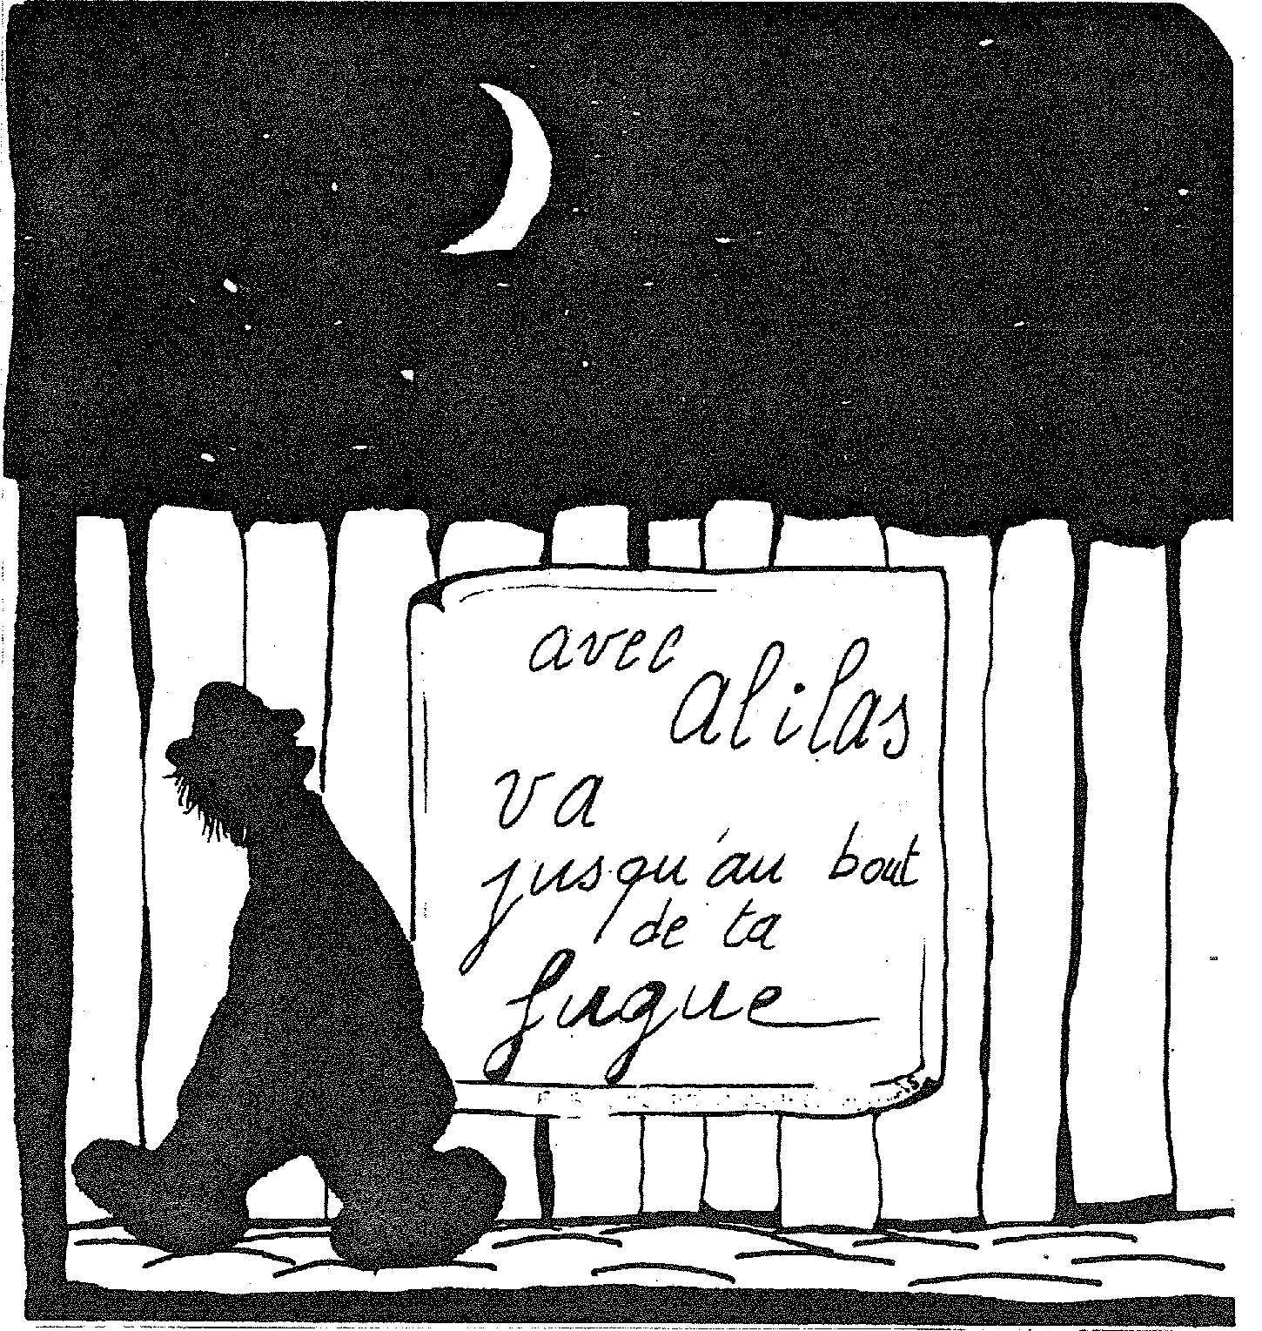

17

**INNOVATION**

**Un symptôme,— un service ?**

En réponse à ces différents problèmes, et surtout suite à un cons­tat d'insatisfaction quant à l'accueil de jeunes fugueurs dans un de ses services, La Sauvegarde de l'Adolescence, orga­nisa en octobre 1979 un séminaire à Chantilly. Y participèrent ou y furent évoqués différentes services (sociaux, judiciaires, «alternatifs» ou non), fran­çais et étrangers (expériences d'accueil et d'hébergement pour jeunes, à Lon­dres, Bruxelles, Berlin, Amsterdam). Cette rencontre devait permettre la conception d'un projet de service d'accueil pour jeunes en «rupture». Après plus de deux ans de gestation, devait s'ouvrir le Point Jeunes Paris. Ce fut pour l'équipe constituée, deux ans de négociations (avec corps légis­latif, associations de parents, pouvoir public), de recherche, d'interviews diverses, de rencontres, et... d'attente, pour obtenir l'autorisation, et, surtout ... le vote des fonds nécessaires à une telle expérience ; fonds pour lesquels il faudra que l'équipe rende des comp­tes à la fin de l'année..., pour une éventuelle reconduction, (véritable épée de Damoclès, dépendant de l'activité du centre).

*«Ce* projet a pour objet de créer un espace destiné :

* aux parents, institutions et jeunes en situation de conflit ou de crise,
* aux jeunes ayant traduit leur rup­ture ou leur conflit par un passage à l'acte.»

C'est par rapport à cet acte que Point Jeunes veut agir «au niveau de la prévention» (se veut un espace de «médiation»), et «au niveau de l'ac­cueil en urgence». (offrir une «aire de répit permettant une élaboration psy­chique de la crise, et l'élaboration d'un projet au-delà de la crise»).

- Par rapport au public (poten­tiel), le souhait de toucher des person­nes n'ayant pas connu les Services Sociaux, renforçait cette idée de prévention (en pratique il y en a peu dans ce cas là). L'originalité de ce service, tient à la couverture officielle d'un répit judiciaire. Cette «franchise», permet d'avoir 48 h de délai, avant d'avoir à en référer aux autorités (parentales, ou judiciaires) ; mais, (oh I ruse...), cette franchise ne repose que sur un accord tacite entre le Point Jeunes et le Parquet. Pour compléter le travail auprès des jeunes, fut envisagé la participation d'une équipe d'adhérents bénévoles (qu'il fallut bien occuper, et tenter d'inté­grer à l'équipe...). Enfin, fut ajouté au projet de départ, l'instauration d'une permanence d'écoute téléphonique, (occasions d'entretiens avec lesquels il fallut bien se débrouiller...). Le tout pour atteindre l'objectif fondamental et unique que s'est fixé P. J. : un tra­vail *sur la crise, sur* la relation.

18

**Projet..., pratique...**

Pour avoir travaillé au P. J. pendant trois mois, ce passage à l'expérimentation d'un projet, semble dynamique pour l'équipe ; qui, sans cesse et particuliçrement aujourd'hui, après huit mois de fonctionnement, rediscute ou affine nombres d'hypo­thèses de départ, et élabore de nouvel­les directions de travail complémen­taires. Ainsi, par rapport à la popula­tion à accueillir ou à héberger, de nombreux critères étaient mis en place ; les jeunes se présentant devant «correspondre» à l'objectif fixé. Il est vrai que la longue histoire du projet a obligé l'équipe à jouer la «carte légale», et donc à clarifier au maxi­mum les rôles et compétences de chacun. Ceci explique les craintes et les réticences qu'a l'accueillant pouf chaque nouvel éventuel hébergement. La peur d'être piégé par la demande du jeune, la peur du nombre, dé deve­nir un foyer (ou même un hôtel), les ont fait (au début), s'interroger sur la réponse à ce point pratique, au détriment du contenu du discours, (et de ce que cela pouvait représenter dans l'histoire du jeune).

Certains reconnaissent aujour­d'hui que ne pas prendre de risques, a peut être évité des problèmes, (par rapport à leur situation scabreuse face à la commission technique décidant la reconduction) ; mais, cela a aussi em­pêché de mieux cerner ce que pouvait être, en pratique, la population (déjà importante) ayant besoin de ce type

d'aide. •

Accueil, hébergement,... oui, mais... attention au «contrat»... Pour le respecter le jeune doit s'expliquer : pourquoi la fugue, comment la vit-il, qu'en attend-il, que veut-il prouver ? etc. Autant de questions qui permet­tent au jeune de se «libérer par la paro­le, (permettant de «symboliser des évènements, des pensées, qui n'ont jamais pu être exprimés», m'explique-t-on). Par ce moyen, ils espèrent don­ner au jeune la possibilité de démarrer une réflexion, un projet persônnel. Par ce talonnage devrait être évité le pro­cessus de répétition et de passage à l'acte sans élaboration, fait même des «fugueurs». Une psychologisation (à outrance parfois), sert-elle toujours le jeune ? Sur quoi débouchera-t-elle ? Est-ce *le* moyen pour (re)donner au jeune les outils (ou des mécanismes) «d'analyse», de son histoire passée et future ?...

Les «48 H» d'anonymat, don­nent au jeune, une nuit, pour décider du contact à établir : les parents ou le juge pour enfant. Huit jours étaient de­mandés au départ, (en référence aux expériences des pays étrangers), mais n'ont été accordé que ces «48 H». Finalement, dit l'équipe, cela fixe un laps de temps, suffisant au travail avec

le jeune, et permettant de ne pas trop inquiéter et blesser les parents suscep­tibles de venir... Ceux-ci se déplacent, en effet assez souvent. C'est alors l'oc­casion pour le jeune, d'exprimer ses demandes ou ses désaccords avec ses parents, et parfois, de faire lever le voile sur un secret que la famille ca­chait. Dans tous les cas, cela révèle de façon cruciale, et parfois dramatique, les problèmes du jeune et ses relations dans sa famille. Cette volonté de «res­tituer la parole là où il n'y a que des actes» (et des silences), s'inscrit dans un souci de recherche et d'analyse du fonctionnement de la famille, en tant que système. A quand la thérapie fa­miliale au Point Jeune...?

**Dernières interrogations :**

Nouveau service, nouvelle struc­ture, cela entraîne-t-il une nouvelle pratique, de nouvelles questions par rapport à la notion d'aide et de service social ? Nul doute que les travailleurs sociaux qui contactent le **P.J.** vivent l'institution comme un service social, bien pratique quand il y a des problè­mes d'hébergement d'urgence (surtout le vendredi soir I). Les réponses des différents membres de l'équipe sont, en revanche, nuancées par rapport à l'image qu'auraient les usagers. Ceux-ci ne savent du P.J. que ce qui est véhi­culé par la politique d'information, lancée dès l'ouverture du centre ; in­formation qui n'est d'ailleurs pas sans soulever quelques pioblèmes, et en particulier, celui d'une possible incita­tion à la fugue.

Service social ou pas, leur situa­tion en amont de ceux-ci, leur donne une spécificité qu'ils espèrent bien garder. Certains avouent, « on fait du contrôle social, mais on veut libérer les gens pour éviter la machine lourde». D'autres ajoutent, «trouver des so­lutions est le fait d'un service 'social traditionnel ; notre originalité c'est de chercher à comprendre» ; démarche oh 1 combien louable 1... Mais ces «crises d'adolescents», soulèvent le problème de l'identification par rap­port à la vie dans le milieu naturel ou dans le milieu institutionnel. Si la re­conduction est accordée (en décembre 82), et si• d'autres «Point Jeunes» se créent (dès groupes sont à l'étude à Lille et Metz), le développement de ce type , de structure, permettra-t-il de sauvegarder cette volonté de se placer en dehors des lieux institutionnels ré­pertoriés ? D'autre part, la multiplica­tion de *ces* services, hyperspécialisés, (chacun pour des «malaises» déter­minés : toxicos, fugueurs, etc) est-elle une solution aux diverses difficultés de chacun, (le «client» aura-t-il à arpenter les différentes consultations des spécialistes) ?

Point Jeunes Paris

Tél : 347 46 46 Isabelle Fabre



LE BÉNÉVOLAT AU SERVICE DE LA FUGUE

Les responsables du Point Jeunes

ont tenu, dès l'ouverture du centre, à intégrer à l'équipe des accueillants, quelques adhérents, c'est-à-dire des personnes désirant participer aux acti­vités du P.J. de façon bénévole, en s'engageant quelques heures par semai­

ne.

Leur rôle::

La présence de personnes non-

professionnelles dans l'équipe, permet aux jeunes accueillis de pouvoir parler à des personnes qui ne sont pas direc­

de ses personnes, l'adhérent instaure un autre type de relation, si le jeune le

désire ; en aucun cas, il n'est là pour le juger ni pour le questionner à des fins «intéressées». :il est une personne «neutre», qui ne jouera aucun rôle dans la décision qui sera prise à son sujet.

C'est donc cette différence de rôle et d'implication qui permet à l'adoles­cent d'instaurer une communication difficile. On remarque souvent que le jeune se confie plus facilement avec l'adhérent, et qu'il parle davantage de lui, d'une manière spontanée. Parallèle-

ment à cet accueil du jeune, l'adhérent

répond au téléphone, afin d'alléger le

travail des deux accueillants, qui sont

souvent occupés par des entretiens.

Au terme de ces quelques mois de fonctionnement du P.J., l'équipe ainsi que les adhérents, se sont posés de nombreuses questions quant aux différentes formes que peut prendre la participation des adhérents dans l'équi­pe. Les jeunes eux-mêmes, nous de­mandent souvent mais vous, qui êtes-vous ? que faîtes-vous au PJ ? vous

travaillez ?

Il est vrai que, notamment en ce qui

concerne les relations avec les héber­gés, il est parfaois hasardeux d'entre­prendre certaines activités, par exem­ple à l'extérieur du centre, ou bien d'avoir avec eux certaines attitudes, car nous ne connaissons pas l'histoire du jeune ; nous ne participons évidem­ment pas au suivi, puisque nous ne sommes présents au P.J. que quatre heures par semaine. Notre principal souci est donc d'essayer d'être complé­mentaire à l'action des accueillants, et non d'allier à l'encontre de leurs objectifs. Immédiatement la vieille querelle entre les travailleurs sociaux,

et les bénévoles vient à l'esprit. Qui dit bénévole, dit «dame de charité» ...

C'est justement pour essayer de don­ner une nouvelle image de marque au bénévolat, et pour utiliser cette «force militante», que l'équipe du P.J. a sou­haité intégrer quelques adherents.

Mais, quelle est notre place ? Ne peut-on pas remettre en cause l'utilité de notre intervention ?

Cathedra



tement impliqués dans l'activité du PJ.

En effet, après quelques instants passés dans les locaux du P.J., le jeune ren-



contre de nombreuses personnes qui ont un statut bien défini, et qui auront inévitablement un rôle déterminant à jouer, dans l'orientation qui lui sera proposée. Ainsi, il se sentira très vite jugé par l'accueillant l'ayant reçu, par le directeur, par le psychiatre. A côté





**TRAVAILLEURS SOCIAUX EN FORMATION:**

«CESSATION CONCERTÉE D'ACTIVITÉ

En sept-oct-novembre 1981, Assistantes Sociales, Éducateurs Spécialisés... parcourent les couloirs des administrations, interpellent leurs écoles, descendent dans la rue et 'parfois tentent des occupa­tions. Un mouvement qui gagne une grande partie des Écoles de

Service Social. Et puis un matin, c'est la fin du mouvement.





Onze élèves assistantes sociales de 3èrne année de l'I.S.S., Institut de Service Social de Besançon, deux mois après l'arrêt de leur grève de 7 semaines et l'arrêt du mouvement national, ont voulu traduire leur par­ticipation à ce conflit par la produc­tion d'un mémoire collectif. Tenter une «analyse institutionnelle» d'un mouvement de grève, dont localement ont été parties prenantes l'I.S.S, et l'I.F.E.S. (Institut de Formation des

Éducateurs Spécialisés). Cette démar­che, peu courante dans une École

d'A.S., nous a paru pouvoir interpeller toutes celles et ceux qui,. acteurs ou spectateurs, ont été confrontés à ce

conflit.

En voici quelques grandes lignes.

Au départ, le mouvement de grève reposait sur des objectifs sociaux-économiques. A court terme : l'exten­sion et la revalorisation des bourses d'étude ; à long terme l'obtention d'un statut de travailleur social en forma­tion, objectifs évidemment justifiés et clairement avouables, contrairement à une motivation sous-jacente difficile­ment avouable d'emblée : le =malaise par rapport à la profession, à la forma­tion, à l'école, élément qui semble avoir été le véritable déclencheur de la grève ; la grève pour fuir un malaise,

plus que pour faire aboutir les revendi­cations sur le statut.

En 7 semaines de grève s'est produit un glissement des objectifs vers le droit d'expression syndicale et de réunion à l'I.S.S. et vers le contenu de la formation. Ce glissement nous a fait poser l'hypothèse de la précarité de nos objectifs initiaux.

La mise en avant d'un statut de

Travailleur Social en Formation se révèle, suite à une absence de réflexion

du contenu de notre formation, être vécue comme solution à notre crise d'identité ; en l'absence de cette ré­

flexion, plaquer un statut commun E.S./A.S., catégories marquées par deux formations et deux histoires différentes, jouait le rôle, illusoire, d'unité du mouvement • ce problème, par le biais d'une polémique sur le sta­tut de travailleur salarié ou celui d'étu­diant boursier, va représenter un tel écueil que l'issue de secours sera un recentrage sur les problèmes spécifi­

ques à notre École tout en gardant la façade revendicative nationale sur le statut.

Tout le fonctionnement en A.G.

Comité de Lutte, Commissions, va être

marqué de cet enjeu : maintenir le ni-

veau national et agir sur les instances locales, lieux d'affrontements. Corn-

misions, A.G., Comité de lutte, censés favoriser et représenter l'expression dé­

mocratique seront en fait des lieux de

pouvoirs d'une minorité où leaders au talent oratoire, organisations syndica­

les et politiques, constitués en sous-

systèmes, «manoeuvrent» les instances de décision, créant peu à peu une dé­mobilisation culpabilisante et un repli sur les positions catégorielles.

A l'intérieur même de ce mouve­

ment, les A.S. vont sentir le danger de la dominance des E.S. : celle d'une lutte menée par et pour les E.S., habi­tués chaque année à un mouvement de grève institutionnalisé et monopolisant les médias presse et télévision régio-



STATUE -
  
Cu TRavAiLittiR
  
EN çouR
  
oc eopriATION-7



19





nales parlent en effet d'«Educateurs Sociaux» !

Comme un tel mouvement ne vit que par sa reconnaissance extérieure Feed-back), les A.S. alors contraintes de prouver leur appartenance au mou­vement de grève mais soumises à la dynamique des Éducateurs vont cher­

cher à développer un investissement spécifique en lien avec l'I.S.S. : ce «glissement des objectifs» déjà repéré.

Et cela à la grande colère des E.S. qui comprennent mal ce changement de cap.

Au niveau national, surgit une deuxième polémique : quel compor­tement adopter face à un gouverne­ment de gauche qui bloque nos reven­dications ; «être un mouvement anti-gauche tout en n'étant pas un mouve­ment de droite ?» et surtout «quel est notre adversaire direct?» Faute de le nommer, s'ensuivit une stratégie au coup par coup oûs'affrontèrentparti-sans d'un durcissement du conflit et les adeptes d'une négociation en douceur.

Finalement, le blocage ministériel sur les revendications.nationales (négo­ciations sur le statut renvoyées à une date non fixée, et en particulier refus des «3500 francs pour tous» qui repré­sentaient un difficile concensus natio-iial) va progressivement désagréger le Mouvement.

Les résultats locaux n'ont cepen­dant pas été nuls ; si rien n'a été obte­nu sur le plan économique, des «béné­fices secondaires» sont intervenus : déclenchement d'un processus d'inter­rogation sur la formation, possibilités de réunion et d'assemblée syndicale au sein de l'I.S.S., dévoilement des réti­cences d'une équipe pédagogique prête à se réfigier dans son statut de forma­teur pour éviter d'être confrontée aux élèves grévistes et sauvegarder leur référence à l'institution-école.

Et aussi une question : notre impuissance à être acteur véritable sur notre lieu de- formation n'implique-t-il pas encore une immaturité dans les autres instances sociales qui nous concernent ?

De ce fait, une analyse collective de la grève nous a semblé un outil intéressant quant à notre future prati­que professionnelle :

* mise en commun de nos expériences

individuelles de la grève

— clarification de nos implications

* analyse d'un mouvement collectif par l'étude de son fonctionnement et de ses stratégies
* repérage de l'environnement et de son influence.

Analyse sans doute limitée d'un mouvement. En outre la présentation de ce mémoire dans le cadre de ce bref article permet difficilement de rendre compte du travail de réflexion déve­

loppé sur 70 pages.

Présentation : Rémy Gaté

Dans le N.2, «BILANS des LUI i

et PERSPECTIVES» chez les T.S. en

formation.

N.3 : «QUELLE FORMATION POUR QUEL TRAVAILLEUR SOCIAL ?» Pour préparer ce dossier, une Table Ronde ouverte aura lieu le samedi 18 décembre à 14 h au 1 rue Keller 75011 Paris. Si vous *ne* pouvez vous déplacer envoyez-nous des contribu­tions.

COMMUNIQUÉ DES AFFAIRES
  
SOCIALES CONCERNANT LES
  
TRAVAILLEURS SOCIAUX
  
EN FORMATION

86 % des élèves travailleurs sociaux bénéficient à des degrés divers d'aides financières pendant leur forma­tion.

Ces aides s'imputent sur le budget des Établissements et Services ou *sur* le Budget de l'État. Le budget des Établissements supporte déjà la charge des formations en cours d'em­ploi (5050 T.S.) et des contrats forma­tion (500 contrats portés à 700 en 1982). Le, budget de l'État supporte les rémunérations de formation pro­fessionnelle (2800 stagiaires), les bourses des travailleuses familiales (875) et les bourses d'État dont le montant est désormais aligné, sur les bourses universitaires (5470 élèves)

La prise en charge d'une rému­nération égale au SMIC pendant les stages, même limitée aux boursiers d'État et aux élèves ne bénéficiant actuellement d'aucune aide financière, supposerait chaque année une dépense supplémentaire de 243 millions de francs imputés sur les finances de la Sécurité Sociale et de l'Aide Sociale. Cette aide nouvelle représenterait une progression de 74 % par rapport à l'ensemble des aides (320 millions actuellement consenties.

Pour le Ministère des Affaires Sociales il apparaît d'ailleurs nécessaire de consacrer par priorité les efforts

financiers de la collectivité-à`la quali fication des personnels non formés en situation d'emploi, et cela par le moyen du contrat formation ou de la forma­tion en cours d'emploi.

Information parue dans TRAVAIL SOCIALE N

En 1981/82, la Coordination Nationale des T.S. en Form. réclamait avec l'appui des organisations syndica­les C.G.T. et C.F.D.T., avec le soutien d'élus de gauche, une garantie de ressources égale au SMIC.

Entre les T.S.F. et le Minititère il est à craindre que le courant ne puis­se passer !

INFORMATIONS
  
NOUVELLES REVUES

«Cahiers de Pratiques Sociales» Revue de Pratiques Sociales Associa­tion loi 1901, 27 rue Cornet 93500 PANTIN. Tél (1) 845 94 01 Parution trimestrielle - .N •l Automne.. 1982. — «Travail Social» — Publication du Bureau des Liaisons Sociales -- 5, ave­nue de la République 75541 PARIS CEDEX 11 — Tél (1) 805 91 05 Bimensuel — N.0 du 15-09-1982 Ce numéro «0», diffusé à 4500 s'engage à faire paraître cette revue si les Travailleurs sociaux jugent positive cette initiative.

SYNDICATS

Les élèves infirmiers psychiatriques lancent un appel à tous les travailleurs sociaux en formation pour une mani­festation nationale fin novembre sur la. base des revendications.de statut, de bourses, de salaires, de droits syndi­caux...

Le CRCSASCER initiative(CF.D.T.) appuie

,

cette dont a concrétisation

,

n'est pas encore arrêtee. *Des* réunions préalables détermineront le degré de mobilisation des T.S. en formation et l'opportunité de cette manifestation. Pour tous renseignements Tél. GRC (1) 887`67 59.

SUCCOMBEZ A LA TENTATION !

Ce premier numéro vous a plu, bien sûr ! Vous rêvez secrètement de contri­buer à la grande aventure du PEPS. Soutenir financièrement la revue ne vous suffit pas. Vous aimeriez partici­per de façon plus active. Mais comment vous y prendre ?

Vous ne vous connaissez aucun don

Allons, ne soyez pas modestes

Et réfléchissez donc un peu : Si vous savez :

* remplir un coupon d'abonnement
* signer un (ou plusieurs) chèques

— délirer sur l'individuation intégrée

ou l'analyse transactionnelle

— faire la mousse au chocolat

Si vous possédez

-- une résidence secondaire pouvant

accueillir les (bientôt) célèbres sémi-

naires de PEPS

— des crayons de couleur, un appareil photo, un magnétophone, un jeu de tarot et savez vous• en servir

VOUS NOUS INTÉRESSEZ

Si, de plus, vous avez envie : -- de vous brancher avec votre collègue de secteur, *mais ne* savez comment vous y prendre, PEPS vous offre un prétexte en or pour réaliser votre rêve secret en créant un nouveau collectif dans votre région.

de sortir de la grissaille du so­cial : profitez de la tribune que vous offre PEPS pour faire connaître vos talents en écrivant des articles.

de nous faire plaisir : pour Non (ou son anniversaire) offrez un abonnement PEPS en paquet cadeau à votre chef de service.

Alors, n'hésitez plus...

Rejoignez nous, et dans 20 ans, vous pourrez dire : «J'Y ÉTAIS...»